TRƯỜNG ĐẠI HỌC AN GIANG
KHOA CÔNG NGHỆ THÔNG TIN



BÁO CÁO ĐỒ ÁN

Chuyên đề Python (COS525)

XÂY DỰNG ỨNG DỤNG QUẢN LÝ BÁN HÀNG VỚI PYTHON, TKINTER, SQL SEVER

Giảng viên hướng dẫn: Ths. Nguyễn Ngọc Minh
Sinh viên thực hiện:
DTH235712- Trần Trí Nhân- DH24TH2_NhómTH2_TổTH1
DTH235713- Huỳnh Minh Nhật- DH24TH2_NhómTH2_TổTH1

AN GIANG, 10-202
Mục lục
Chương I: Đặt vấn đề 1
1. TÍNH CẦN THIẾT CỦA ĐỀ TÀI 1
1.1. Bối cảnh và thực trạng quản lý bán hàng hiện nay 1
1.2. Phân tích các hạn chế và bất cập của phương pháp thủ công 1
1.3. Giải pháp đề xuất và lựa chọn công nghệ 2
1.4. Phạm vi và Ý nghĩa của đề tài 4
2. MỤC TIÊU NGHIÊN CỨU 4
1.1. Mục tiêu tổng quát 4
1.2. Mục tiêu cụ thể 5
Chương II: Tổng quan và cơ sở lý thuyết 7
1 Phân tích bài toán (Problem Analysis) 7
1.1. Phân tích thực trạng (Tóm tắt từ Chương 1) 7
1.2. Đặc tả yêu cầu hệ thống (Requirement Specification) 7
1.3. Lịch sử giải quyết vấn đề (Tổng quan thị trường) 9
1.4. Phạm vi và Đối tượng nghiên cứu 10
1.5. Phương pháp nghiên cứu và Hướng giải quyết 11
1.6. Cơ sở lý thuyết và Công nghệ sử dụng 12
CHƯƠNG III: KẾT QUẢ ĐẠT ĐƯỢC VÀ CODE 16
1. Nhóm chức năng Điều hướng (Menu trên cùng) 16
2. Nhóm chức năng Nhập liệu & Thông tin sản phẩm (Cột bên phải) 16
3. Nhóm chức năng Thao tác / Xử lý (Cột giữa) 17
4. Nhóm chức năng Hiển thị & Tìm kiếm (Cột bên trái) 17
5. Chức năng hệ thống 17
PHẦN 1: PHÂN TÍCH CHỨC NĂNG (FUNCTIONAL ANALYSIS) 20
1. Quản lý Sản phẩm (Product Management) 20
2. Quản lý Đơn hàng (Order Management) 21
3. Tích hợp POS (Point of Sale) 21
PHẦN 2: PHÂN TÍCH KỸ THUẬT LẬP TRÌNH (TECHNICAL ANALYSIS) 21
1. Kỹ thuật Đa kế thừa & Mixin (Multiple Inheritance & Mixins) 21
2. Xử lý GUI với Tkinter (Nâng cao) 22
3. Xử lý Ảnh và Đồ họa (Pillow/PIL Library) 22
4. Xử lý Dữ liệu & Validation 22
5. Mô hình MVC (Model-View-Controller) thu nhỏ 22
6. Bài toán "Chống vỡ giao diện" (Aspect Ratio & Letterboxing) 25
7. Bài toán "Xử lý lỗi khi mất file" (Robustness) 25
8. Bài toán "Cập nhật giao diện tức thì" 25
9. Về mặt Kỹ thuật lập trình (Technical) 27
10. Về mặt Chức năng & Nghiệp vụ (Functional) 27
11. Cấu hình Treeview (self.order_tree) - "Xương sống" của giao diện 29
12. Liên kết sự kiện (bind) - "Dây thần kinh" kết nối 29
13. Vai trò "Lá chắn" bảo vệ dữ liệu (Data Validation) 34
14. Logic làm sạch dữ liệu (Data Sanitization) 35
15. Tính tập trung và tái sử dụng (Centralization) 35
16. Vòng lặp tạo Form tự động (Dynamic Layout) 35
17. Quản lý tham chiếu tập trung (Data Mapping) 36
18. Sự kiện tương tác (Event Binding) 36
Phần 3. Phần giao diện trang bán hàng 37
1. Hiển thị và Quản lý Sản phẩm (Khu vực trung tâm) 37
2. Phân loại và Điều hướng (Cột bên trái) 37
3. Công cụ Tìm kiếm (Góc trên bên phải) 38
4. Chức năng Bán hàng/Giỏ hàng 38
5. Quản lý Phiên làm việc 38
6. Cơ chế Dependency Injection (Truyền tham số self) 38
7. Vai trò "Cầu nối" (Bridge/Facade Pattern) 39
8. Ngăn chặn lỗi "Bán khống" (Overselling) 39
2. Xử lý trạng thái động của giỏ hàng 39
3. Trải nghiệm người dùng (UX) minh bạch 39
Phân luồng trải nghiệm (User Journey) 41
IV. Nguồn tham khảo 47

Chương I: Đặt vấn đề
Toàn bộ nội dung của chương này tập trung làm rõ tính cấp thiết của việc xây dựng một hệ thống quản lý bán hàng tự động, xuất phát từ bối cảnh thực tế, phân tích các vấn đề còn tồn tại và đề xuất giải pháp công nghệ cụ thể.

1. TÍNH CẦN THIẾT CỦA ĐỀ TÀI

1.1. Bối cảnh và thực trạng quản lý bán hàng hiện nay
Chúng ta đang sống trong kỷ nguyên của cuộc Cách mạng Công nghiệp 4.0, nơi dữ liệu (data) được coi là tài sản và công nghệ thông tin (CNTT) là xương sống của mọi hoạt động vận hành doanh nghiệp. Trong lĩnh vực bán lẻ - một thị trường có tính cạnh tranh vô cùng khốc liệt - tốc độ, sự chính xác và khả năng phân tích dữ liệu để hiểu rõ khách hàng là yếu tố sống còn quyết định sự thành bại.
Tuy nhiên, có một thực tế là trong khi các tập đoàn lớn đã và đang ứng dụng mạnh mẽ các hệ thống ERP, CRM phức tạp, thì một bộ phận không nhỏ các doanh nghiệp vừa và nhỏ (SMEs), cửa hàng bán lẻ, siêu thị mini vẫn đang loay hoay với các phương pháp quản lý truyền thống. Việc quản lý bán hàng chủ yếu vẫn dựa trên sổ sách, giấy tờ hoặc các bảng tính Excel đơn giản.
Chính sự "lạc hậu" về công nghệ này đã tạo ra một "điểm nghẽn" (bottleneck) khổng lồ, bộc lộ nhiều hạn chế nghiêm trọng, không chỉ làm giảm hiệu quả kinh doanh trước mắt mà còn kìm hãm tiềm năng phát triển và mở rộng quy mô trong tương lai.

1.2. Phân tích các hạn chế và bất cập của phương pháp thủ công
Các phương pháp quản lý thủ công và bán thủ công (Excel) tồn tại những vấn đề cố hữu, gây ảnh hưởng trực tiếp đến hoạt động kinh doanh hàng ngày:
- Tính thiếu chính xác và rủi ro sai sót con người (Human Error):
  - Nhập liệu thủ công: Việc ghi chép hóa đơn bằng tay hoặc gõ lại vào Excel rất dễ xảy ra sai sót (nhầm mã hàng, sai số lượng, gõ nhầm giá).
  - Tính toán sai lệch: Một lỗi công thức trong Excel hoặc một phép tính nhẩm sai khi trả tiền thừa cho khách có thể dẫn đến thất thoát doanh thu tức thì.
  - Hậu quả: Sai lệch về doanh thu, lợi nhuận; mất lòng tin của khách hàng khi bị tính sai tiền; khó khăn trong việc đối soát sổ sách cuối ngày.
- Hiệu suất vận hành thấp và lãng phí nguồn lực:
  - Tốn thời gian tra cứu: Khi khách hàng hỏi "sản phẩm A còn hàng không?", người bán phải chạy đi kiểm tra kho hoặc dò tìm trên một file Excel khổng lồ, gây trải nghiệm chờ đợi khó chịu cho khách.
  - Quy trình thanh toán chậm chạp: Việc viết hóa đơn tay, cộng dồn các mục hàng và tính tiền thối lại mất rất nhiều thời gian, đặc biệt là vào giờ cao điểm, gây ùn ứ tại quầy thu ngân và có thể làm mất khách hàng (họ bỏ đi vì chờ quá lâu).
  - Khó khăn trong tổng hợp báo cáo: Cuối tháng, người quản lý phải mất hàng ngày, thậm chí hàng tuần để cộng dồn doanh số từ các sổ hoặc các file Excel khác nhau, một công việc lặp đi lặp lại, nhàm chán và không tạo ra giá trị gia tăng.
- Rủi ro về an toàn và toàn vẹn dữ liệu:
  - Mất mát vật lý: Sổ sách có thể bị mất, cháy, hỏng do ẩm mốc.
  - Hỏng hóc kỹ thuật: Dữ liệu Excel lưu trữ trên một máy tính duy nhất có thể bị mất trắng nếu ổ cứng hỏng, máy tính bị đánh cắp hoặc nhiễm virus mã hóa dữ liệu (ransomware).
  - Thiếu kiểm soát truy cập: Bất kỳ ai cũng có thể mở file Excel để xem, sửa hoặc cố ý xóa dữ liệu kinh doanh nhạy cảm (doanh thu, giá nhập) mà không để lại dấu vết.
- Hạn chế về khả năng mở rộng và phân tích chiến lược:
  - Dữ liệu phân tán: Dữ liệu nằm rải rác, không có tính hệ thống, khiến việc quản lý theo chuỗi hoặc mở thêm chi nhánh mới trở nên bất khả thi.
  - Không có khả năng phân tích (Business Intelligence): Chủ cửa hàng không thể trả lời ngay các câu hỏi mang tính chiến lược như: "Sản phẩm nào đang bán chạy nhất?", "Khách hàng nào mua nhiều nhất?", "Khung giờ nào doanh thu cao nhất?". Họ đang "mò mẫm" trong kinh doanh thay vì ra quyết định dựa trên dữ liệu (data-driven decisions).

1.3. Giải pháp đề xuất và lựa chọn công nghệ
Để giải quyết triệt để các vấn đề nêu trên và đáp ứng nhu cầu cấp thiết về tự động hóa, đề tài "Xây dựng Ứng dụng Quản lý Bán hàng sử dụng Python và SQL Server" được thực hiện.

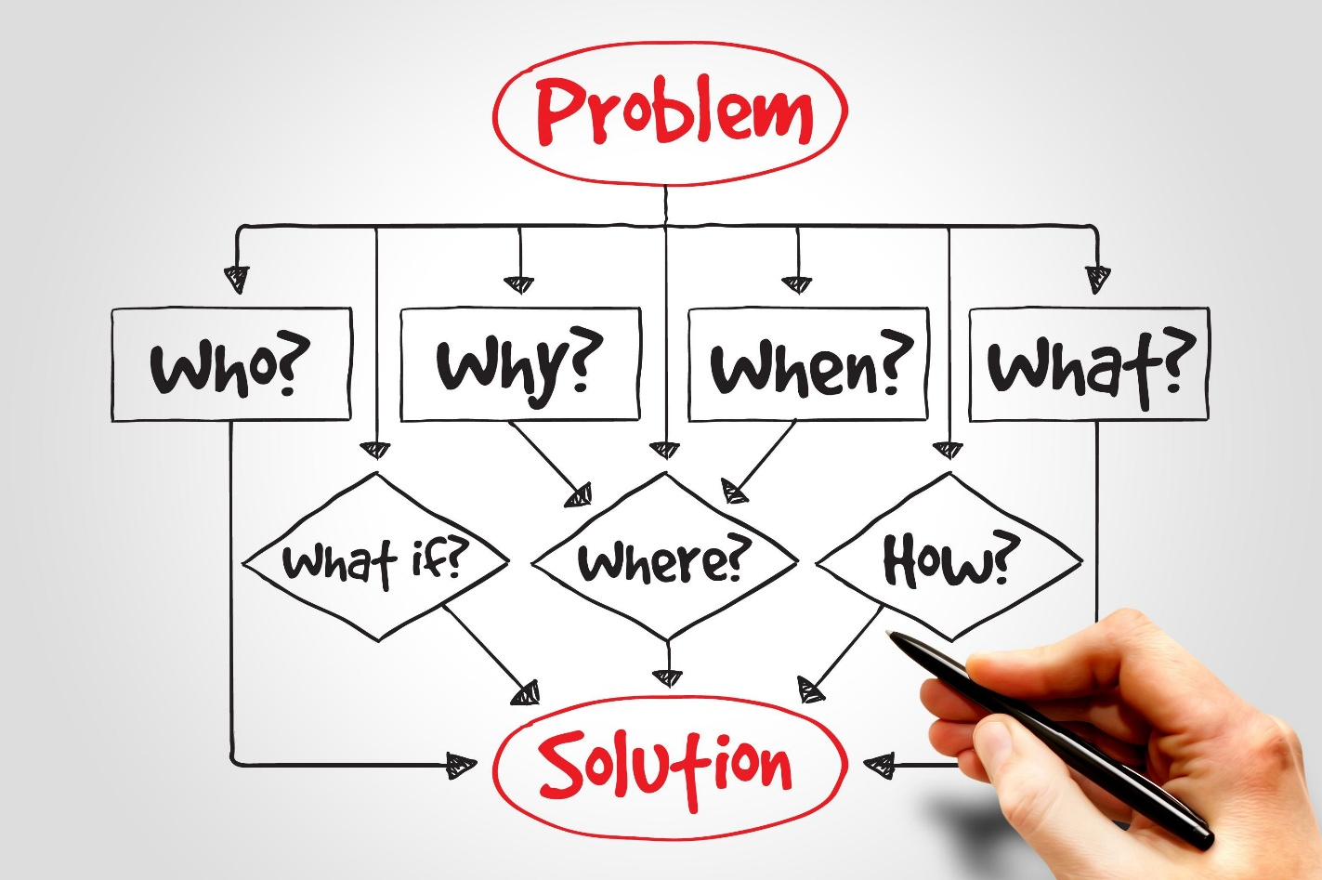
Shutterstock
Đây là một giải pháp phần mềm toàn diện, được phát triển dựa trên sự kết hợp của các công nghệ mạnh mẽ và phổ biến:
- Ngôn ngữ lập trình Python: Được chọn làm "bộ não" xử lý logic nghiệp vụ nhờ cú pháp sáng sủa, dễ học, cộng đồng hỗ trợ khổng lồ và hệ sinh thái thư viện phong phú, giúp rút ngắn đáng kể thời gian phát triển.
- Thư viện Tkinter: Là thư viện GUI chuẩn của Python, được chọn để xây dựng giao diện người dùng (GUI) cho ứng dụng. Tkinter có ưu điểm là được tích hợp sẵn (không cần cài đặt phức tạp), nhẹ, chạy đa nền (Windows, macOS, Linux) và đáp ứng đầy đủ các yêu cầu về hiển thị, nhập liệu (qua Entry, Button, TreeView) cho một ứng dụng quản lý.
- Hệ quản trị CSDL SQL Server: Được chọn làm nơi lưu trữ dữ liệu tập trung. SQL Server là một hệ quản trị CSDL quan hệ (RDBMS) mạnh mẽ, tin cậy, có tính bảo mật cao và rất phổ biến trong môi trường doanh nghiệp, đảm bảo dữ liệu được lưu trữ an toàn, nhất quán và có khả năng truy vấn phức tạp.
Ứng dụng này cung cấp một giải pháp tự động hóa toàn diện, giúp các cửa hàng, siêu thị hoặc doanh nghiệp nhỏ:
- Xử lý nhanh chóng và chính xác tuyệt đối các nghiệp vụ bán hàng hàng ngày.
- Quản lý tập trung toàn bộ dữ liệu (sản phẩm, tồn kho, khách hàng, hóa đơn) trên một CSDL duy nhất, an toàn.
- Cung cấp báo cáo, thống kê doanh thu trực quan theo thời gian thực, hỗ trợ người quản lý ra quyết định kinh doanh kịp thời và chính xác.

1.4. Phạm vi và Ý nghĩa của đề tài
- Phạm vi áp dụng:
Ứng dụng hướng đến các cửa hàng bán lẻ (tạp hóa, thời trang, mỹ phẩm), siêu thị mini, nhà sách, hoặc các doanh nghiệp vừa và nhỏ có nhu cầu quản lý bán hàng, quản lý tồn kho và doanh thu một cách hiệu quả mà không muốn đầu tư chi phí quá lớn cho các giải pháp phần mềm thương mại phức tạp.
- Ý nghĩa thực tiễn:
  - Về kinh tế: Giảm thiểu thất thoát do sai sót, tiết kiệm thời gian và chi phí nhân lực quản lý, tối ưu hóa vòng quay hàng tồn kho, từ đó trực tiếp nâng cao hiệu quả kinh doanh và lợi nhuận.
  - Về vận hành: Chuyên nghiệp hóa quy trình bán hàng, nâng cao trải nghiệm khách hàng (thanh toán nhanh, thông tin chính xác), giải phóng người quản lý khỏi các công việc thủ công để tập trung vào chiến lược phát triển.
  - Về khả năng mở rộng: Hệ thống có thể dễ dàng mở rộng hoặc tích hợp thêm các chức năng mới như quản lý nhân viên, chấm công, khuyến mãi, hay kết nối với các nền tảng thương mại điện tử trong tương lai.
- Ý nghĩa khoa học (Đối với đồ án):
Đề tài cũng là cơ hội để sinh viên áp dụng kiến thức đã học (lập trình Python, thiết kế CSDL, phát triển phần mềm) vào giải quyết một bài toán thực tế. Đồng thời, khẳng định khả năng của Python và thư viện Tkinter trong việc xây dựng các ứng dụng desktop hoàn chỉnh, có tính ứng dụng cao trong doanh nghiệp.

2. MỤC TIÊU NGHIÊN CỨU
Từ tính cấp thiết đã phân tích ở mục 1.1, đề tài xác định các mục tiêu nghiên cứu cụ thể cần phải đạt được.

1.1. Mục tiêu tổng quát
Mục tiêu tổng quát của đề tài là xây dựng và triển khai thành công một ứng dụng phần mềm quản lý bán hàng hoàn chỉnh, vận hành trên nền tảng desktop. Ứng dụng này sử dụng ngôn ngữ Python (với thư viện Tkinter cho giao diện) và hệ quản trị CSDL SQL Server (kết nối qua pyodbc).
Phần mềm phải giải quyết triệt để các vấn đề đã nêu (về tính thiếu chính xác, hiệu suất thấp, rủi ro dữ liệu), cung cấp một công cụ quản lý tập trung, chính xác, an toàn và dễ sử dụng cho các cửa hàng bán lẻ và doanh nghiệp nhỏ.

1.2. Mục tiêu cụ thể
Để đạt được mục tiêu tổng quát, đề tài cần hoàn thành các mục tiêu cụ thể sau:
a. Về nghiên cứu lý thuyết và công nghệ:
- Nghiên cứu và làm chủ công nghệ:
  - Làm chủ thư viện Tkinter để thiết kế và xây dựng giao diện người dùng (GUI) trực quan, thân thiện. Tập trung vào việc sử dụng các widget chính (Frame, Label, Entry, Button) và các widget nâng cao (như TreeView để hiển thị dữ liệu dạng bảng, Toplevel để tạo các cửa sổ con).
  - Nắm vững kỹ thuật kết nối và thực thi truy vấn (SELECT, INSERT, UPDATE, DELETE) từ ứng dụng Python đến SQL Server một cách an toàn và hiệu quả thông qua thư viện pyodbc.
- Nghiên cứu nghiệp vụ: Phân tích các quy trình cốt lõi của nghiệp vụ quản lý bán hàng, từ đó định hình các chức năng cần có của phần mềm.
b. Về phân tích và thiết kế hệ thống:
- Phân tích yêu cầu: Xác định rõ ràng các yêu cầu chức năng (functional requirements) và yêu cầu phi chức năng (non-functional requirements) của hệ thống.
- Thiết kế Cơ sở dữ liệu (Database Design):
  - Xây dựng mô hình quan hệ thực thể (ERD - Entity-Relationship Diagram) để mô tả cấu trúc dữ liệu.
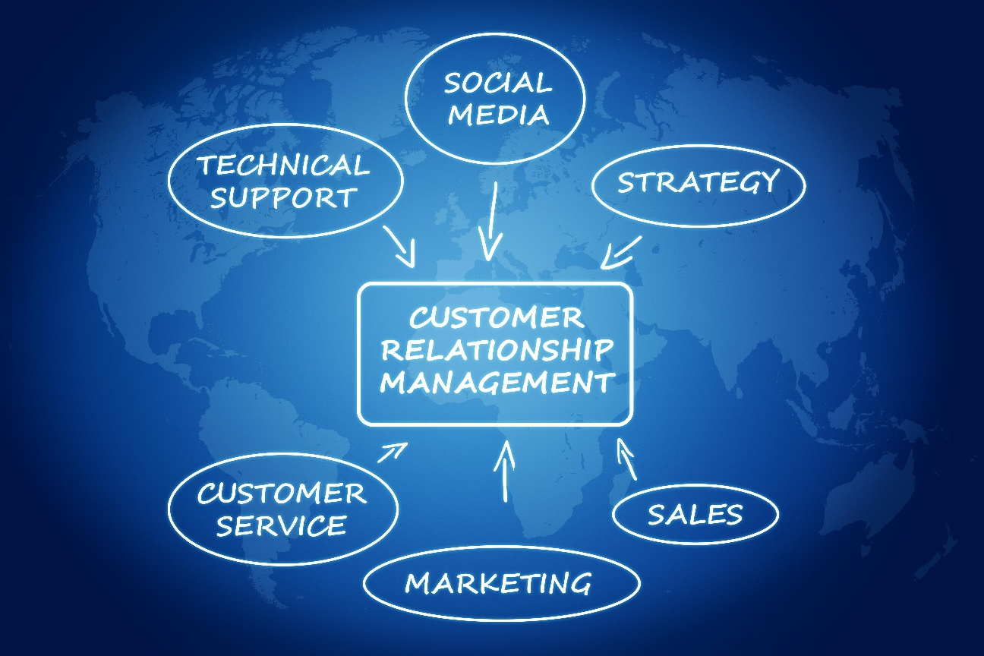
Shutterstock
* Thiết kế chi tiết các bảng (schema) trên SQL Server (ví dụ: `tbl_SanPham`, `tbl_KhachHang`, `tbl_NguoiDung`, `tbl_HoaDon`, `tbl_ChiTietHoaDon`).
* Đảm bảo tính toàn vẹn và nhất quán dữ liệu thông qua việc sử dụng các ràng buộc (khóa chính, khóa ngoại, unique, check).
- Thiết kế Giao diện (UI/UX Design):
  - Thiết kế kiến trúc giao diện, luồng (flow) sử dụng giữa các màn hình một cách logic, khoa học.
  - Đảm bảo trải nghiệm người dùng (UX) đơn giản, dễ hiểu, giảm thiểu các thao tác nhập liệu thừa.
c. Về xây dựng và phát triển chức năng (Implementation):
Ứng dụng sau khi hoàn thành phải đáp ứng đầy đủ các module chức năng cốt lõi sau:
- Module Quản lý Hệ thống:
  - Xây dựng chức năng Đăng nhập (Authentication) an toàn (sử dụng mật khẩu đã được mã hóa trong CSDL).
  - (Mở rộng) Xây dựng chức năng Phân quyền (Authorization): Phân chia vai trò (ví dụ: Admin và Nhân viên), trong đó Admin có toàn quyền (thêm/sửa/xóa sản phẩm, xem báo cáo) và Nhân viên chỉ có quyền bán hàng.
- Module Quản lý Danh mục (CRUD):
  - Quản lý Sản phẩm: Thêm, sửa, xóa, tìm kiếm sản phẩm (theo tên, mã vạch, loại sản phẩm). Quản lý giá nhập, giá bán và đơn vị tính.
  - Quản lý Khách hàng: Thêm, sửa, xóa, tìm kiếm thông tin khách hàng (để lưu lịch sử mua hàng hoặc áp dụng khuyến mãi).
- Module Nghiệp vụ Bán hàng:
  - Lập Hóa đơn/Phiếu bán hàng: Cho phép nhân viên chọn sản phẩm (quét mã vạch hoặc chọn từ danh sách), nhập số lượng.
  - Hệ thống phải tự động cập nhật tồn kho (giảm số lượng sản phẩm trong kho) ngay sau khi một hóa đơn được thanh toán.
  - Tự động tính tổng tiền, chiết khấu (nếu có) và tiền thối lại cho khách.
  - Cho phép in hóa đơn (ra máy in nhiệt) hoặc lưu hóa đơn dưới dạng file.
- Module Báo cáo và Thống kê:
  - Xây dựng các báo cáo trực quan (sử dụng TreeView).
  - Thống kê doanh thu theo các mốc thời gian (theo ngày, tháng, năm).
  - Báo cáo tồn kho: Hiển thị danh sách sản phẩm sắp hết hàng.
  - Báo cáo sản phẩm bán chạy nhất.
d. Về yêu cầu phi chức năng (Non-Functional Requirements):
- Tính chính xác: Mọi phép toán (tính tiền, cập nhật tồn kho) phải đảm bảo chính xác tuyệt đối.
- Tính ổn định và tin cậy: Chương trình phải hoạt động mượt mà, xử lý tốt các ngoại lệ (ví dụ: người dùng nhập sai định dạng dữ liệu, mất kết nối CSDL) mà không bị treo (crash).
- Tính dễ sử dụng (Usability): Giao diện thân thiện, nhất quán giữa các màn hình, người dùng không cần đào tạo chuyên sâu vẫn có thể sử dụng được.
- Tính bảo mật: Dữ liệu người dùng (mật khẩu) và dữ liệu kinh doanh phải được bảo vệ.

Chương II: Tổng quan và cơ sở lý thuyết
Chương này trình bày tổng quan về bối cảnh của đề tài, phân tích sâu các yêu cầu chức năng và phi chức năng, so sánh với các giải pháp hiện có trên thị trường. Đồng thời, chương này trình bày chi tiết về cơ sở lý thuyết, các công nghệ cốt lõi và kiến trúc phần mềm được sử dụng để xây dựng ứng dụng.

1 Phân tích bài toán (Problem Analysis)

1.1. Phân tích thực trạng (Tóm tắt từ Chương 1)
Như đã phân tích chi tiết ở Chương 1, thực trạng quản lý tại các cửa hàng nhỏ lẻ, siêu thị mini hiện nay còn tồn tại nhiều bất cập khi dựa vào các phương pháp thủ công (sổ sách, Excel). Các vấn đề chính bao gồm:
- Kiểm soát Tồn kho: Không nắm rõ số lượng hàng hóa thực tế, dẫn đến tình trạng hết hàng đột ngột (gây mất khách) hoặc tồn kho quá nhiều (gây đọng vốn).
- Quản lý Doanh thu: Việc tổng hợp doanh thu cuối ngày/tháng thủ công dễ sai sót, mất nhiều thời gian, làm chậm trễ việc đánh giá hiệu quả kinh doanh.
- Hiệu suất Tác vụ: Việc tìm kiếm thông tin sản phẩm, giá bán, hoặc thông tin khách hàng diễn ra chậm chạp, thiếu chuyên nghiệp.
- Khả năng mở rộng thấp: Phương pháp truyền thống không thể đáp ứng khi quy mô kinh doanh, số lượng hàng hóa và giao dịch tăng lên.

1.2. Đặc tả yêu cầu hệ thống (Requirement Specification)
Từ thực trạng trên, đề tài đặt ra mục tiêu xây dựng một hệ thống phần mềm đáp ứng các yêu cầu chức năng và phi chức năng cụ thể như sau:
a. Yêu cầu Chức năng (Functional Requirements)
Yêu cầu chức năng mô tả các hành vi mà hệ thống phải thực hiện. Các yêu cầu này được phân rã theo vai trò người dùng (Actor) là Quản lý (Admin) và Nhân viên (Staff).

Module | Chức năng chi tiết | Vai trò (Actor) | Mô tả
Hệ thống | Đăng nhập | Admin, Staff | Xác thực người dùng bằng tên đăng nhập và mật khẩu.
 | Đăng ký | Admin | (Chỉ Admin) Tạo tài khoản mới cho nhân viên.
 | Đăng xuất | Admin, Staff | Thoát khỏi phiên làm việc, quay về màn hình đăng nhập.
Quản lý | Quản lý Sản phẩm (CRUD) | Admin | Thêm, Sửa, Xóa, Tìm kiếm sản phẩm (tên, mã, loại).
 | Quản lý Tồn kho | Admin | Xem danh sách tồn kho, cảnh báo sản phẩm sắp hết.
 | Quản lý Khách hàng | Admin, Staff | Thêm, Sửa, Tìm kiếm thông tin khách hàng.
Nghiệp vụ | Lập Hóa đơn (Bán hàng) | Admin, Staff | Chọn sản phẩm vào giỏ hàng, nhập số lượng, tính tổng tiền.
 | Thanh toán | Admin, Staff | Ghi nhận thanh toán hóa đơn. Khi thanh toán, hệ thống phải tự động cập nhật (trừ) số lượng tồn kho.
Báo cáo | Thống kê Doanh thu | Admin | Xem báo cáo doanh thu theo ngày, tháng, năm.
 | Báo cáo Tồn kho | Admin | Xuất danh sách hàng tồn kho.
b. Yêu cầu Phi Chức năng (Non-functional Requirements)
Đây là các yêu cầu về chất lượng của hệ thống, bao gồm:
- Khả năng sử dụng (Usability):
  - Giao diện (xây dựng bằng Tkinter) phải trực quan, đơn giản, dễ thao tác.
  - Tính nhất quán: Các nút bấm (Thêm, Sửa, Xóa), màu sắc, và bố cục phải nhất quán trên tất cả các màn hình quản lý.
  - Người dùng không cần đào tạo chuyên sâu vẫn có thể sử dụng được các chức năng cơ bản.
- Bảo mật (Security):
  - Mã hóa mật khẩu: Mật khẩu người dùng phải được băm (hashing) bằng thuật toán mạnh (như SHA-256) trước khi lưu vào CSDL SQL Server. Tuyệt đối không lưu mật khẩu ở dạng văn bản thuần (plain text).
  - Chống SQL Injection: Mọi truy vấn CSDL từ ứng dụng Python (dùng pyodbc) phải sử dụng truy vấn tham số hóa (parameterized queries) (dùng dấu ?) để ngăn chặn các cuộc tấn công SQL Injection.
- Hiệu suất (Performance):
  - Tốc độ phản hồi của ứng dụng phải nhanh. Các thao tác tìm kiếm, lập hóa đơn, thống kê phải cho kết quả trong thời gian chấp nhận được (ví dụ: dưới 3 giây cho một thao tác truy vấn).
  - Ứng dụng phải tối ưu việc sử dụng bộ nhớ, không gây nặng máy khi chạy trong thời gian dài.
- Tính ổn định (Reliability):
  - Ứng dụng phải xử lý tốt các ngoại lệ (exceptions) như người dùng nhập sai định dạng dữ liệu (ví dụ: nhập chữ vào ô số lượng), mất kết nối CSDL, file ảnh sản phẩm bị hỏng... mà không bị treo (crash).
- Khả năng bảo trì (Maintainability):
  - Mã nguồn phải được tổ chức rõ ràng theo kiến trúc Module hóa (như trình bày ở mục 2.4.2) và tuân thủ các chuẩn lập trình (ví dụ: PEP 8 của Python).
  - Phải có bình luận (comment) rõ ràng ở các hàm, các lớp phức tạp.

1.3. Lịch sử giải quyết vấn đề (Tổng quan thị trường)
Hiện nay, trên thị trường có rất nhiều phần mềm quản lý bán hàng (POS - Point of Sale) thương mại mạnh mẽ và phổ biến như KiotViet, Sapo, PosApp, MISA CukCuk...
Các giải pháp này nhìn chung có ưu điểm là tính năng toàn diện (quản lý kho, CRM, kế toán, đa kênh), dữ liệu lưu trữ trên cloud (truy cập mọi nơi). Tuy nhiên, chúng cũng tồn tại các nhược điểm sau:
- Chi phí cao: Yêu cầu trả phí duy trì hàng tháng/hàng năm, là một rào cản tài chính đối với các mô hình kinh doanh siêu nhỏ hoặc cửa hàng mới khởi nghiệp.
- Phức tạp không cần thiết: Cung cấp quá nhiều chức năng nâng cao (quản lý chiến dịch marketing, tích hợp vận chuyển...) gây rối rắm, làm tăng độ khó khi triển khai và đào tạo nhân viên.
- Phụ thuộc Internet: Đa số là giải pháp nền web/cloud, sẽ bị gián đoạn hoạt động khi mất kết nối Internet.
- Hạn chế tùy biến: Người dùng bị phụ thuộc vào nhà cung cấp và khó có thể tùy chỉnh các tính năng đặc thù.
Ma trận so sánh và Định hướng của Đề tài:
Bảng dưới đây so sánh các giải pháp thương mại với định hướng của đề tài:
Tiêu chí | Giải pháp Thương mại (KiotViet, Sapo...) | Ứng dụng của Đề tài (Python/Tkinter)
Nền tảng | Chủ yếu là Web/Cloud, có ứng dụng Mobile. | Desktop Application (Chạy trên Windows).
Mô hình | SaaS (Phần mềm như một Dịch vụ). | On-premise (Cài đặt tại chỗ).
Chi phí | Cao (Trả phí duy trì, ví dụ: 200.000đ/tháng). | Miễn phí (Sử dụng công nghệ mã nguồn mở).
Tính năng | Rất nhiều (Toàn diện, phức tạp). | Tinh gọn (Tập trung vào nghiệp vụ cốt lõi).
Yêu cầu Internet | Bắt buộc (Thường xuyên). | Không bắt buộc (Có thể chạy nội bộ).
Mục đích | Kinh doanh thương mại. | Học thuật, nghiên cứu, ứng dụng quy mô nhỏ.
Định hướng của đề tài:
Nhận thấy khoảng trống trên, đề tài định hướng xây dựng một ứng dụng desktop đơn giản, tinh gọn, tập trung vào các nghiệp vụ cơ bản. Việc sử dụng công nghệ mã nguồn mở (Python) và thư viện có sẵn (Tkinter) kết hợp với CSDL mạnh (SQL Server) giúp tạo ra một giải pháp thực tiễn, chi phí triển khai bằng không, và là một nền tảng học tập tuyệt vời cho sinh viên CNTT.

1.4. Phạm vi và Đối tượng nghiên cứu
- Đối tượng nghiên cứu:
  - Nghiệp vụ: Quy trình Quản lý Sản phẩm (Nhập, Xuất, Tồn), Quản lý Khách hàng, quy trình Lập hóa đơn Bán hàng và Báo cáo Doanh thu trong một hệ thống bán lẻ.
  - Công nghệ: Ngôn ngữ Python 3.x, thư viện giao diện Tkinter và TTK (Themed Tkinter Widgets), thư viện kết nối pyodbc, và hệ quản trị CSDL SQL Server.
- Phạm vi của đề tài (In-Scope):
  - Ứng dụng tập trung vào nghiệp vụ quản lý bán hàng tại một điểm bán (Single-store), trên một máy tính (hoặc mạng LAN nội bộ).
  - Quản lý các danh mục cơ bản: Sản phẩm, Khách hàng, Người dùng.
  - Thực hiện nghiệp vụ bán hàng (lập hóa đơn) và thống kê doanh thu cơ bản.
- Ngoài phạm vi của đề tài (Out-of-Scope):
Để đảm bảo đề tài hoàn thành đúng tiến độ, các chức năng phức tạp sau sẽ không được giải quyết:
  - Quản lý chuỗi cửa hàng (Multi-store).
  - Bán hàng online, đồng bộ với website hay các sàn TMĐT.
  - Quản lý nhà cung cấp, quản lý nhập hàng.
  - Quản lý nhân viên, chấm công, tính lương.
  - Các chương trình khuyến mãi, tích điểm phức tạp.

1.5. Phương pháp nghiên cứu và Hướng giải quyết

1.5.1. Phương pháp Lập trình Hướng đối tượng (OOP)
Đề tài áp dụng triệt để phương pháp Lập trình Hướng đối tượng (OOP) làm tư tưởng thiết kế chủ đạo. OOP giúp tổ chức mã nguồn xoay quanh các "Đối tượng" (Object) thay vì các "Hàm" (Function).
Bốn trụ cột của OOP được áp dụng:
- Tính đóng gói (Encapsulation): Mỗi lớp (Class) che giấu trạng thái bên trong (dữ liệu) và chỉ cung cấp các phương thức (method) công khai để tương tác. Ví dụ: class DatabaseManager che giấu chuỗi kết nối và các chi tiết của pyodbc.
- Tính kế thừa (Inheritance): Cho phép xây dựng một lớp mới (lớp con) dựa trên một lớp đã có (lớp cha). Ví dụ: Các trang giao diện như class AdminPage sẽ kế thừa từ lớp tk.Frame của Tkinter.
- Tính đa hình (Polymorphism): Cho phép các đối tượng khác nhau phản ứng với cùng một thông điệp (gọi hàm) theo cách riêng của chúng.
- Tính trừu tượng (Abstraction): Ẩn giấu sự phức tạp của hệ thống và chỉ hiển thị các chức năng cần thiết.

1.5.2. Kiến trúc Hệ thống (Kiến trúc Module hóa 3 lớp)
Hệ thống được thiết kế theo mô hình Kiến trúc 3 lớp (3-Tier Architecture), một biến thể của mô hình MVC (Model-View-Controller), giúp tách biệt rõ ràng các thành phần của ứng dụng.
Trái ngược với kiến trúc "nguyên khối" (Monolithic) - nơi toàn bộ code giao diện (Tkinter), logic xử lý và truy vấn CSDL (SQL) đều được viết chung trong một file - kiến trúc 3 lớp giúp mã nguồn cực kỳ dễ bảo trì, gỡ lỗi và mở rộng.
- Tầng Giao diện (View / Presentation Layer):
  - Trách nhiệm: Hiển thị toàn bộ giao diện người dùng và nhận tương tác.
  - Triển khai: Các file Python chứa code Tkinter (ví dụ: loginPage.py, adminPage.py, posPage.py). Tầng này không chứa logic nghiệp vụ hay câu lệnh SQL.
- Tầng Điều khiển / Nghiệp vụ (Controller / Business Logic Layer - BLL):
  - Trách nhiệm: Đóng vai trò trung gian, điều phối luồng hoạt động. Nó nhận yêu cầu từ View (ví dụ: "nút 'Lưu' được nhấn"), xử lý các logic nghiệp vụ (ví dụ: kiểm tra dữ liệu hợp lệ), và gọi xuống tầng DAL để lưu trữ.
  - Triển khai: File mainApp.py (lớp SalesApp) và các hàm xử lý logic nghiệp vụ.
- Tầng Truy cập Dữ liệu (Model / Data Access Layer - DAL):
  - Trách nhiệm: Là tầng duy nhất được phép tương tác trực tiếp với Cơ sở dữ liệu. Nó chứa toàn bộ các hàm thực thi truy vấn SQL (CRUD - Create, Read, Update, Delete).
  - Triển khai: Các file dbUsers.py, dbProducts.py, dbOrders.py.

1.5.3. Mô hình Phát triển (Development Model)
Đề tài áp dụng Mô hình phát triển lặp (Iterative Model). Đây là sự kết hợp giữa mô hình Thác nước (Waterfall) và Agile. Thay vì xây dựng toàn bộ hệ thống cùng lúc, đề tài được chia thành các vòng lặp (iteration) nhỏ, mỗi vòng lặp xây dựng một phần của chức năng:
- Vòng lặp 1: Thiết kế CSDL. Xây dựng các chức năng cốt lõi: Đăng nhập, Đăng ký, và Module Quản lý Sản phẩm (CRUD).
- Vòng lặp 2: Xây dựng Module Nghiệp vụ Bán hàng (POS), cho phép lập hóa đơn và tự động cập nhật tồn kho.
- Vòng lặp 3: Xây dựng Module Báo cáo Thống kê và Module Quản lý Khách hàng.
- Vòng lặp 4: Kiểm thử (Testing), gỡ lỗi (Debugging) và hoàn thiện giao diện, đóng gói ứng dụng.

1.6. Cơ sở lý thuyết và Công nghệ sử dụng

1.6.1. Ngôn ngữ Lập trình Python
- Giới thiệu: Python là ngôn ngữ lập trình thông dịch (interpreted), bậc cao, kiểu dữ liệu động (dynamically typed), do Guido van Rossum tạo ra năm 1991.
- Tại sao chọn Python:
  - Cú pháp sáng sủa, dễ đọc: Giúp phát triển nhanh (Rapid Application Development - RAD) và dễ bảo trì.
  - Hệ sinh thái thư viện: Có sẵn thư viện cho mọi thứ: Tkinter (GUI), pyodbc (CSDL), Pillow (Ảnh).
  - Quản lý bộ nhớ tự động (Garbage Collection): Lập trình viên không cần lo lắng về việc cấp phát/giải phóng bộ nhớ.
- Phiên bản: Đề tài sử dụng Python 3.x (cụ thể là 3.7 trở lên) vì phiên bản này đã cải tiến và không còn tương thích ngược với Python 2.x (đã hết hỗ trợ từ 2020).

1.6.2. Thư viện Giao diện Tkinter
- Giới thiệu: Tkinter (viết tắt của "Tk interface") là thư viện GUI tiêu chuẩn, được tích hợp sẵn (built-in) với Python. Nó là một "wrapper" (lớp bọc) mỏng cho bộ công cụ Tcl/Tk.
- Ưu điểm:
  - Tích hợp sẵn: Không cần cài đặt, đảm bảo chạy được trên mọi máy có Python.
  - Đơn giản, nhẹ: Rất dễ học và phát triển nhanh các ứng dụng đơn giản.
  - Đa nền tảng: Chạy được trên Windows, macOS, và Linux.
- Nhược điểm:
  - Giao diện "lỗi thời": Các widget tk cổ điển có giao diện không đẹp bằng các framework hiện đại (như Qt hay WPF).
  - Hạn chế widget: Ít các widget phức tạp.
- Giải pháp (TTK): Đề tài sử dụng tkinter.ttk (Themed Tk Widgets) bất cứ khi nào có thể (ví dụ: ttk.Button, ttk.Entry, ttk.TreeView). TTK cung cấp các widget có giao diện "native" (theo hệ điều hành), giúp ứng dụng trông hiện đại hơn.
- Các widget chính sử dụng:
  - tk.Tk, tk.Toplevel: Cửa sổ chính và cửa sổ con.
  - tk.Frame: Container để nhóm các widget, dùng làm "trang" (page).
  - ttk.Label, ttk.Entry, ttk.Button, ttk.Combobox: Các thành phần nhập liệu và tương tác.
  - ttk.TreeView: Widget quan trọng nhất, dùng để hiển thị dữ liệu dạng bảng (danh sách sản phẩm, hóa đơn).
  - tkinter.messagebox: Dùng để hiển thị các hộp thoại thông báo, lỗi, xác nhận.

1.6.3. Hệ quản trị Cơ sở Dữ liệu SQL Server
- Giới thiệu: Microsoft SQL Server là một hệ quản trị CSDL quan hệ (RDBMS) mạnh mẽ, bảo mật và phổ biến trong môi trường doanh nghiệp sử dụng nền tảng Windows.
- Phiên bản sử dụng: Đề tài sử dụng SQL Server Express Edition. Đây là phiên bản miễn phí của SQL Server, lý tưởng cho các ứng dụng nhỏ và môi trường học tập.
- Công cụ quản lý: SQL Server Management Studio (SSMS) được sử dụng để thiết kế, tạo bảng, và truy vấn dữ liệu.
- Ngôn ngữ: Sử dụng T-SQL (Transact-SQL) để viết các câu lệnh truy vấn và Stored Procedures (nếu cần).
- Lý do chọn SQL Server (so với SQLite/MySQL):
  - So với SQLite: SQLite là CSDL dạng file, quá đơn giản, không hỗ trợ đa người dùng đồng thời tốt, thiếu các tính năng quản trị mạnh mẽ.
  - So với MySQL: MySQL là một lựa chọn tốt, nhưng SQL Server có sự tích hợp chặt chẽ và tự nhiên hơn với môi trường Windows (nơi ứng dụng desktop này chủ yếu được triển khai) và công cụ SSMS rất trực quan.

1.6.4. Thư viện kết nối pyodbc
- ODBC là gì? ODBC (Open Database Connectivity) là một API (Giao diện lập trình ứng dụng) tiêu chuẩn của Microsoft, cho phép một ứng dụng có thể truy cập bất kỳ CSDL nào, miễn là có một "trình điều khiển" (ODBC Driver) tương ứng.
- pyodbc là gì? pyodbc là một module Python, đóng vai trò là "cầu nối" cho phép code Python gọi các hàm trong API ODBC.
- Vai trò: Nó giúp ứng dụng Python kết nối và thực thi các câu lệnh T-SQL trên SQL Server.
- Các hàm chính sử dụng:
  - pyodbc.connect(connection_string): Tạo kết nối đến CSDL.
  - connection.cursor(): Tạo một đối tượng "con trỏ" để thực thi lệnh.
  - cursor.execute(sql, params): Thực thi câu lệnh SQL với tham số (params) để chống SQL Injection.
  - cursor.fetchone(), cursor.fetchall(): Lấy về 1 hoặc tất cả các dòng kết quả.
  - connection.commit(): Rất quan trọng, dùng để xác nhận và lưu vĩnh viễn các thay đổi (sau khi INSERT, UPDATE, DELETE).
  - connection.rollback(): Hủy bỏ các thay đổi nếu có lỗi xảy ra.

1.6.5. Các thư viện mở rộng
- Pillow (PIL Fork):
  - Vấn đề: Tkinter (tính đến Python 3) chỉ hỗ trợ trực tiếp các định dạng ảnh cũ như GIF, PGM/PPM. Nó không đọc được JPG hay PNG.
  - Giải pháp: Thư viện Pillow (fork của thư viện PIL cũ) được sử dụng.
  - Cách dùng: Dùng Image.open(file_path) để mở file ảnh (JPG/PNG), dùng Image.resize() để thay đổi kích thước, và quan trọng nhất là dùng ImageTk.PhotoImage() để chuyển đối tượng ảnh của Pillow thành đối tượng ảnh mà Tkinter có thể hiểu và hiển thị.
- uuid:
  - Vấn đề: Khi tạo UserID hoặc ProductID, nếu dùng số tự tăng (Auto-increment), ID có thể bị trùng lặp khi gộp dữ liệu từ nhiều nguồn, và dễ bị đoán.
  - Giải pháp: Sử dụng thư viện uuid (Universally Unique Identifier) để tạo ra một mã định danh duy nhất toàn cục.
  - Cách dùng: Dùng uuid.uuid4() để tạo một ID 128-bit ngẫu nhiên, gần như không thể trùng lặp.

CHƯƠNG III: KẾT QUẢ ĐẠT ĐƯỢC VÀ CODE
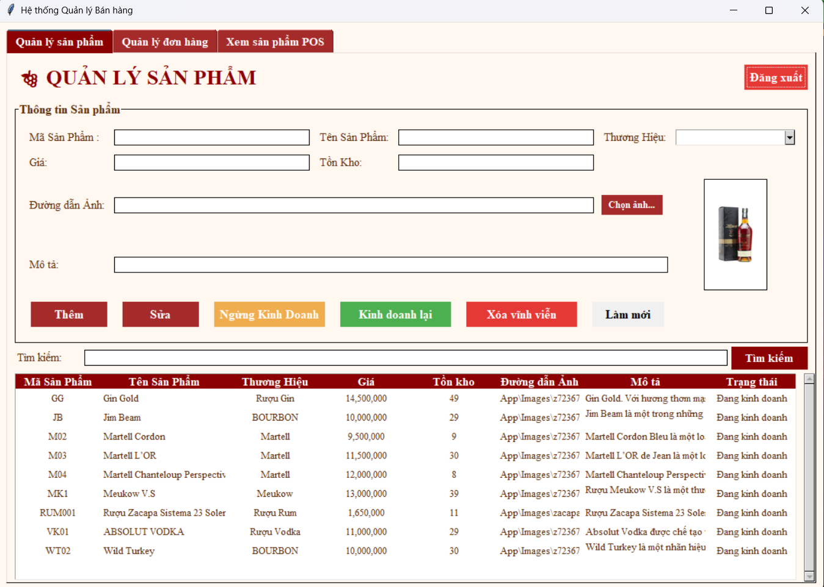

1. Nhóm chức năng Điều hướng (Menu trên cùng)
- Quản lý sản phẩm: Tab hiện tại đang mở, dùng để nhập liệu và quản lý kho hàng.
- Quản lý đơn hàng: Chuyển sang giao diện xử lý các đơn đặt hàng.
- Xem sản phẩm POS: Chuyển sang giao diện bán hàng trực tiếp (Point of Sale).

2. Nhóm chức năng Nhập liệu & Thông tin sản phẩm (Cột bên phải)
Khu vực này dùng để điền thông tin chi tiết cho một sản phẩm mới hoặc hiển thị thông tin của sản phẩm đang được chọn để chỉnh sửa:
- Các trường thông tin:
  - Mã Sản Phẩm: Mã định danh duy nhất (ví dụ: GG, JB, M02).
  - Tên Sản Phẩm: Tên gọi hiển thị (ví dụ: Gin Gold, Jim Beam).
  - Giá: Giá bán của sản phẩm.
  - Tồn Kho: Số lượng sản phẩm hiện có trong kho.
  - Đường dẫn Ảnh: Địa chỉ lưu trữ file ảnh.
  - Mô tả: Thông tin chi tiết về sản phẩm.
  - Thương Hiệu: Hãng sản xuất (ví dụ: Martell, Bourbon).
- Chọn ảnh: Nút màu đỏ cho phép tải hình ảnh minh họa cho sản phẩm lên hệ thống (có khung xem trước ảnh ở góc dưới bên phải).

3. Nhóm chức năng Thao tác / Xử lý (Cột giữa)
Các nút bấm chức năng được bố trí ở giữa để thao tác với dữ liệu:
- Thêm (Màu đỏ): Lưu thông tin vừa nhập vào hệ thống, tạo ra một sản phẩm mới.
- Sửa (Màu đỏ): Cập nhật thay đổi thông tin cho sản phẩm đã chọn.
- Ngừng Kinh Doanh (Màu vàng): Chuyển trạng thái sản phẩm sang "ngừng hoạt động" (ẩn khỏi menu bán hàng nhưng vẫn lưu trong kho dữ liệu).
- Kinh doanh lại (Màu xanh lá): Kích hoạt lại sản phẩm đã bị ngừng kinh doanh trước đó.
- Xóa vĩnh viễn (Màu đỏ): Xóa hoàn toàn sản phẩm khỏi cơ sở dữ liệu (thao tác nguy hiểm nên thường có màu đỏ).
- Làm mới (Màu xám): Xóa trắng các ô nhập liệu hoặc tải lại danh sách sản phẩm để nhập liệu từ đầu.

4. Nhóm chức năng Hiển thị & Tìm kiếm (Cột bên trái)
- Thanh tìm kiếm: Gồm ô nhập từ khóa và nút "Tìm kiếm" để lọc nhanh sản phẩm theo tên hoặc mã.
- Danh sách sản phẩm (Data Grid): Hiển thị bảng tổng quan các sản phẩm hiện có với các cột:
  - Mã Sản Phẩm
  - Tên Sản Phẩm
  - Thương Hiệu
  - Giá
  - Tồn kho
  - Đường dẫn Ảnh
  - Mô tả
  - Trạng thái (Đang kinh doanh/Ngừng kinh doanh).

5. Chức năng hệ thống
- Đăng xuất: Nút màu đỏ ở góc dưới cùng bên phải để thoát khỏi tài khoản nhân viên.
Nhận xét tổng quan: Giao diện được thiết kế theo dạng Master-Detail (Danh sách bên trái, chi tiết bên phải) khá cổ điển và dễ sử dụng cho các phần mềm quản lý nội bộ (WinForms/Desktop App). Các sản phẩm trong danh sách chủ yếu là rượu ngoại (Vodka, Rum, Bourbon...), cho thấy đây là phần mềm quản lý cho một cửa hàng rượu hoặc quầy bar.
import tkinter as tk
import tkinter.ttk as ttk

# ---- Import các module đã tách ----
from .productActions import ProductActionsMixin
from .orderActions import OrderActionsMixin
from .imageUtils import ImageUtilsMixin
from .orderTabUI import OrderTabUI
from .productTabUI import ProductTabUI
from .posTabUI import PosTabUI

class AdminPage(
tk.Frame,
ProductActionsMixin,
OrderActionsMixin,
ImageUtilsMixin,
ProductTabUI,
OrderTabUI,
PosTabUI
):
def __init__(self, parent, controller):
super().__init__(parent, bg="#FFF8F0")
self.controller = controller
self.entries = {}
self.photo_admin = None
self.categories = ["Rượu Whisky", "Rượu Brandy",
"Rượu Vodka", "Rượu Gin", "Rượu Rum", "Rượu Tequila",
"Rượu Vang", "Rượu Mùi", "Khác"]

# Tạo Style chung
self.setup_styles()

# Tạo Notebook Tabs
self.build_tabs()

# ----------------------------------------------------------------------
# STYLE GLOBAL
# ----------------------------------------------------------------------
def setup_styles(self):
self.style = ttk.Style(self)
self.style.theme_use('default')

# Notebook
self.style.configure("Admin.TNotebook", background="#FFF8F0")
self.style.configure(
"Admin.TNotebook.Tab",
background="#A52A2A",
foreground="white",
font=("Times New Roman", 11, "bold"),
padding=[10, 5],
relief="flat"
)
self.style.map(
"Admin.TNotebook.Tab",
background=[("selected", "#8B0000")],
foreground=[("selected", "white")]
)

# Treeview
self.style.configure(
"Admin.Treeview",
background="#FFFFFF",
fieldbackground="#FFFFFF",
foreground="#5C2E0C",
font=("Times New Roman", 10),
rowheight=25
)
self.style.configure(
"Admin.Treeview.Heading",
background="#8B0000",
foreground="white",
font=("Times New Roman", 11, "bold"),
relief="flat"
)

# -------------------------------------------------------
# BUILD ALL TABS

def build_tabs(self):
notebook = ttk.Notebook(self, style="Admin.TNotebook")
notebook.pack(fill='both', expand=True, padx=10, pady=10)

# Tabs
product_tab = tk.Frame(notebook, bg="#FFF8F0")
order_tab = tk.Frame(notebook, bg="#FFF8F0")
pos_view_tab = tk.Frame(notebook, bg="#FFF8F0")

notebook.add(product_tab, text="Quản lý sản phẩm")
notebook.add(order_tab, text="Quản lý đơn hàng")
notebook.add(pos_view_tab, text="Xem sản phẩm POS")

# Build UI for each Tab
self.build_product_tab(product_tab)
self.build_order_tab(order_tab)
self.build_pos_tab(pos_view_tab, self.controller)

return notebook

# -------------------------------------------------------
# -------------------------------------------------------
def on_show_frame(self):
try:
self.controller.state("zoomed")
except:
pass

# Tải lại dữ liệu khi hiển thị
try:
self.load_products()
self.load_orders_admin()
except:
pass

PHẦN 1: PHÂN TÍCH CHỨC NĂNG (FUNCTIONAL ANALYSIS)
Hệ thống này là một trang Admin Dashboard (Bảng quản trị) dành cho một cửa hàng bán lẻ (cụ thể là bán rượu), được chia thành 3 module chính thông qua các Tabs:

1. Quản lý Sản phẩm (Product Management)
Đây là phân hệ phức tạp nhất với đầy đủ tính năng CRUD (Create, Read, Update, Delete):
- Hiển thị: Danh sách sản phẩm dạng bảng (Treeview) với các cột chi tiết.
- Thêm/Sửa: Form nhập liệu với các ô text và Combobox (danh mục).
- Xử lý ảnh thông minh:
  - Cho phép chọn ảnh từ máy tính.
  - Tự động hiển thị ảnh xem trước (Preview).
  - Cơ chế Fallback: Nếu ảnh lỗi hoặc không tìm thấy, hệ thống tự vẽ một ảnh báo lỗi (canvas xám có chữ đỏ) thay vì để trống hoặc gây crash phần mềm.
- Trạng thái: Quản lý vòng đời sản phẩm qua các nút: Ngừng kinh doanh, Kinh doanh lại, và Xóa vĩnh viễn.
- Tìm kiếm: Lọc sản phẩm theo từ khóa.

2. Quản lý Đơn hàng (Order Management)
- Theo dõi: Xem danh sách tất cả đơn hàng với tổng quan (Người mua, tổng tiền, trạng thái).
- Chi tiết: Double-click vào đơn hàng sẽ hiện cửa sổ Popup (Toplevel) liệt kê từng món hàng trong đơn đó.
- Định dạng: Tiền tệ được format theo chuẩn Việt Nam (ví dụ: 100.000 ₫) giúp dễ đọc.

3. Tích hợp POS (Point of Sale)
- Hệ thống nhúng trực tiếp giao diện bán hàng (POSPage) vào trong Admin để người quản lý có thể kiểm tra hoặc thao tác bán hàng mà không cần đăng xuất.

PHẦN 2: PHÂN TÍCH KỸ THUẬT LẬP TRÌNH (TECHNICAL ANALYSIS)
Điểm sáng của bộ code này là việc vận dụng nhuần nhuyễn Lập trình hướng đối tượng (OOP) kết hợp với tư duy Module hóa.

1. Kỹ thuật Đa kế thừa & Mixin (Multiple Inheritance & Mixins)
Đây là kỹ thuật cao cấp nhất được sử dụng trong code của bạn.
- Cách dùng: Class AdminPage kế thừa từ tk.Frame và hàng loạt các class khác (ProductActionsMixin, OrderTabUI, ImageUtilsMixin...).
- Tác dụng:
  - Separation of Concerns (Phân tách mối quan tâm): Bạn tách biệt hoàn toàn code xử lý giao diện (các file ...UI) khỏi code xử lý logic/dữ liệu (các file ...ActionsMixin) và code tiện ích (ImageUtilsMixin).

  - Dễ bảo trì: Nếu muốn sửa giao diện Tab Sản phẩm, bạn chỉ cần mở file ProductTabUI. Nếu muốn sửa logic lưu kho, bạn mở ProductActionsMixin. Code chính AdminPage rất gọn, chỉ đóng vai trò "lắp ráp".

2. Xử lý GUI với Tkinter (Nâng cao)
- Layout Management: Bạn kết hợp khéo léo giữa pack() (cho các khung chứa lớn, thanh cuộn) và grid() (cho các form nhập liệu cần căn chỉnh hàng/cột chính xác).
- Treeview & Styling: Sử dụng ttk.Style để tùy biến màu sắc (màu đỏ đô #8B0000) tạo nhận diện thương hiệu riêng, thay vì dùng giao diện mặc định nhàm chán của Windows.
- Event Binding: Sử dụng bind("<<TreeviewSelect>>", ...) để tự động điền dữ liệu vào form khi người dùng chọn một dòng trong bảng.

3. Xử lý Ảnh và Đồ họa (Pillow/PIL Library)
Bạn đã xử lý ảnh rất chuyên nghiệp trong ImageUtilsMixin:
- Path Normalization: Sử dụng os.path.join và os.path.normpath để đảm bảo đường dẫn ảnh hoạt động đúng trên cả Windows, macOS và Linux.
- Constraint Enforcement: Bắt buộc ảnh phải nằm trong thư mục App/Images (Relative Path) để khi copy phần mềm sang máy khác vẫn hiển thị được ảnh.
- Dynamic Image Generation: Hàm _create_error_canvas là một kỹ thuật rất hay. Thay vì load một file ảnh lỗi tĩnh, bạn dùng code để "vẽ" ra một bức ảnh chứa thông báo lỗi cụ thể (ví dụ: "Không tìm thấy file"). Điều này giúp giao diện luôn đẹp (giữ đúng kích thước 81x144) ngay cả khi dữ liệu bị hỏng.
- Aspect Ratio Preservation: Dùng img.thumbnail kết hợp tạo nền trắng (Image.new) để ảnh sản phẩm không bị méo khi hiển thị.

4. Xử lý Dữ liệu & Validation
- String Formatting: Kỹ thuật f"{value:,}".replace(",", ".") được dùng để chuyển số 100000 thành 100.000, rất phù hợp với tiền tệ Việt Nam.
- Data Cleaning: Trong hàm get_input_data, bạn dùng strip() để loại bỏ khoảng trắng thừa và try-except để đảm bảo giá tiền và tồn kho là số hợp lệ trước khi gọi xuống Database.

5. Mô hình MVC (Model-View-Controller) thu nhỏ
Mặc dù không chia folder cứng nhắc, nhưng logic code tuân theo MVC:
- Model: Các file trong folder Database (dbProducts, dbOrders...).
- View: Các class TabUI và AdminPage.
- Controller: Các class ActionsMixin đóng vai trò trung gian, lấy dữ liệu từ Model và đẩy lên View.

def load_image_preview(self, imagePath):
"""
Tải và hiển thị ảnh xem trước trong khung cố định (81x144),
giữ nguyên tỷ lệ khung hình (aspect ratio) bằng cách thêm khoảng trắng (canvas).
"""
FRAME_W = self.PREVIEW_MAX_W
FRAME_H = self.PREVIEW_MAX_H

# LUÔN ĐẶT KÍCH THƯỚC CỐ ĐỊNH TRƯỚC KHI XỬ LÝ (để xóa mọi ảnh/text cũ)
self.image_preview_label.config(
image='',
text="", # Xóa văn bản cũ
width=FRAME_W,
height=FRAME_H
)
self.photo_admin = None

if not imagePath:
# SỬA LỖI: Khi không có đường dẫn (initial load/placeholder), tạo placeholder image
self.photo_admin = self._create_error_canvas("Ảnh Xem trước")
self.image_preview_label.config(
image=self.photo_admin, # Luôn hiển thị ảnh
width=FRAME_W,
height=FRAME_H
)
return

absolute_path = os.path.normpath(os.path.join(os.getcwd(), imagePath))

if not os.path.exists(absolute_path):
# KHẮC PHỤC LỖI: Dùng canvas lỗi
self.photo_admin = self._create_error_canvas("Không tìm thấy file")
self.image_preview_label.config(
image=self.photo_admin, # Luôn hiển thị ảnh
text="",
width=FRAME_W,
height=FRAME_H
)
return

try:
img = Image.open(absolute_path)

# --- XỬ LÝ ẢNH (Thu nhỏ và Tạo Canvas) ---

# Thu nhỏ ảnh gốc để giữ tỷ lệ (không méo)
img.thumbnail((FRAME_W, FRAME_H), Image.Resampling.LANCZOS)

img_w, img_h = img.size

# Tạo ảnh nền trắng (canvas) có kích thước cố định
canvas = Image.new('RGB', (FRAME_W, FRAME_H), 'white')

# Tính toán vị trí chèn (căn giữa)
x_offset = (FRAME_W - img_w) // 2
y_offset = (FRAME_H - img_h) // 2

# Chèn ảnh đã thu nhỏ vào ảnh nền
canvas.paste(img, (x_offset, y_offset))

# 3. Chuyển đổi và hiển thị ảnh canvas cố định
self.photo_admin = ImageTk.PhotoImage(canvas)

self.image_preview_label.config(
image=self.photo_admin,
text="",
width=FRAME_W, # Kích thước cố định
height=FRAME_H # Kích thước cố định
)

except Exception as e:
print("Lỗi tải ảnh:", e)
# KHẮC PHỤC LỖI: Dùng canvas lỗi
self.photo_admin = self._create_error_canvas("Lỗi tải ảnh")
self.image_preview_label.config(
image=self.photo_admin, # Luôn hiển thị ảnh
text="",
width=FRAME_W,
height=FRAME_H
)
self.photo_admin = None

6. Bài toán "Chống vỡ giao diện" (Aspect Ratio & Letterboxing)
Nếu bạn chỉ dùng img.resize(), ảnh sẽ bị méo (ví dụ: ảnh hình chữ nhật bị ép thành hình vuông). Hàm này sử dụng kỹ thuật Letterboxing (tương tự như khi xem phim điện ảnh trên TV cũ có viền đen trên dưới):
- Bước 1: img.thumbnail((FRAME_W, FRAME_H), ...): Thu nhỏ ảnh về kích thước tối đa cho phép (81x144) nhưng giữ nguyên tỷ lệ gốc.
- Bước 2: canvas = Image.new(...): Tạo ra một nền trắng chuẩn kích thước 81x144.
- Bước 3: canvas.paste(img, (x_offset, y_offset)): Tính toán toán học để đặt bức ảnh đã thu nhỏ vào chính giữa nền trắng.
=> Kết quả: Mọi bức ảnh dù dọc, ngang hay vuông đều hiển thị đồng bộ, đẹp mắt và không làm xô lệch các nút bấm xung quanh.

7. Bài toán "Xử lý lỗi khi mất file" (Robustness)
Trong thực tế, file ảnh có thể bị xóa nhầm hoặc đường dẫn sai. Hàm này xử lý luồng dữ liệu rất chặt chẽ:
- Kiểm tra 1: Nếu imagePath rỗng -> Gọi _create_error_canvas để hiện khung "Ảnh Xem trước".
- Kiểm tra 2: Nếu file không tồn tại (os.path.exists False) -> Gọi _create_error_canvas hiện "Không tìm thấy file".
- Kiểm tra 3: Nếu file bị lỗi (corrupt) -> Bắt lỗi try...except và hiện "Lỗi tải ảnh".
Điều này giúp phần mềm không bao giờ bị crash (thoát đột ngột) chỉ vì một bức ảnh bị lỗi.

8. Bài toán "Cập nhật giao diện tức thì"
Hàm này kết nối giữa logic xử lý ảnh (PIL) và giao diện người dùng (Tkinter Label). Nó chuyển đổi object ảnh sang ImageTk.PhotoImage để Tkinter có thể hiển thị được và gán vào self.image_preview_label.

def show_order_details(self, event):
selected = self.order_tree.focus()
if not selected:
return

orderID = self.order_tree.item(selected)["values"][0]
details = getOrderDetails(orderID)

if not details:
messagebox.showinfo("Chi tiết đơn hàng", "Không có sản phẩm trong đơn hàng này.")
return

popup = Toplevel(self)
popup.title(f"Chi tiết đơn hàng #{orderID}")
popup.geometry("600x300")

cols = ("SKU", "Tên sản phẩm", "Số lượng", "Đơn giá", "Thành tiền")
tree = ttk.Treeview(popup, columns=cols, show="headings")

for c in cols:
tree.heading(c, text=c)
tree.column(c, width=120)

tree.pack(fill="both", expand=True)

for item in details:
unit_price = f"{item['unitPrice']:,}".replace(",", ".") + " ₫"
total_price = f"{item['totalPrice']:,}".replace(",", ".") + " ₫"
tree.insert("", "end", values=(
item["SKU"],
item["productName"],
item["quantity"],
unit_price,
total_price
))

9. Về mặt Kỹ thuật lập trình (Technical)
Xử lý sự kiện tương tác (Event Handling)
- Đây không phải là một hàm chạy tuần tự thông thường, mà là một Callback function.
- Nó được kích hoạt khi người dùng thực hiện hành động (cụ thể là Double Click vào bảng), thể hiện tính tương tác của ứng dụng thay vì chỉ hiển thị tĩnh.
Cơ chế lấy dữ liệu ngữ cảnh (Context Retrieval)
- Dòng code selected = self.order_tree.focus() và self.order_tree.item(selected) là chìa khóa để kết nối giao diện (UI) với dữ liệu (Database).
- Nó giải quyết bài toán: "Làm sao máy tính biết người dùng đang bấm vào đơn hàng nào trong hàng trăm dòng dữ liệu để lấy đúng ID đó ra?".
Tạo giao diện động (Dynamic GUI Generation)
- Sử dụng Toplevel(self) để tạo ra một cửa sổ hoàn toàn mới (Popup Window) ngay tại thời điểm chạy (Runtime).
- Bên trong cửa sổ con này, code lại khởi tạo một Treeview mới. Điều này cho thấy sự linh hoạt: giao diện không cần thiết kế cứng từ đầu mà có thể sinh ra dựa trên hành động của người dùng.

10. Về mặt Chức năng & Nghiệp vụ (Functional)
Mô hình Master-Detail (Cha-Con)
- Đây là logic hiển thị dữ liệu quan trọng nhất trong các phần mềm quản lý.
- Master: Danh sách đơn hàng bên ngoài (load_orders).
- Detail: Danh sách sản phẩm bên trong (show_order_details).
- Nếu không có hàm này, người quản lý chỉ biết "Có đơn hàng trị giá 500k" nhưng không thể biết "Trong đó bán cái gì", khiến phần mềm trở nên vô dụng trong việc kiểm tra kho hay đóng gói.
Trải nghiệm người dùng (UX)
- Việc mở cửa sổ Toplevel giúp người dùng xem chi tiết mà không bị chuyển trang (Redirect).
- Giúp họ giữ được ngữ cảnh làm việc: Xem xong, tắt cửa sổ popup là quay lại ngay danh sách cũ để làm việc tiếp.

import tkinter as tk
from tkinter import ttk

class OrderTabUI:
def build_order_tab(self, parent):
"""Tạo giao diện Tab Quản lý đơn hàng."""

order_frame = tk.LabelFrame(
parent, text="Danh sách đơn hàng",
padx=10, pady=10,
bg="#FFF8F0", fg="#5C2E0C",
font=("Times New Roman", 12, "bold"),
relief="solid", bd=1
)
order_frame.pack(fill='both', expand=True, padx=10, pady=10)

columns = (
"Mã ĐH", "Người mua", "Tên đăng nhập", "Ngày đặt",
"Sản phẩm", "Số lượng", "Đơn giá", "Tổng tiền", "Trạng thái"
)

self.order_tree = ttk.Treeview(
order_frame, columns=columns, show="headings",
style="Admin.Treeview"
)

for col in columns:
self.order_tree.heading(col, text=col)
self.order_tree.column(col, width=110, anchor=tk.CENTER)

self.order_tree.column("Người mua", anchor='w')
self.order_tree.column("Sản phẩm", anchor='w')
self.order_tree.column("Đơn giá", anchor='e')
self.order_tree.column("Tổng tiền", anchor='e')

# Scrollbar
scroll_y = ttk.Scrollbar(order_frame, orient="vertical", command=self.order_tree.yview)
scroll_x = ttk.Scrollbar(order_frame, orient="horizontal", command=self.order_tree.xview)

self.order_tree.configure(yscrollcommand=scroll_y.set, xscrollcommand=scroll_x.set)

scroll_y.pack(side="right", fill="y")
self.order_tree.pack(fill='both', expand=True)
scroll_x.pack(side="bottom", fill="x")

# Nút tải lại
tk.Button(
order_frame, text="Tải lại danh sách",
command=self.load_orders_admin,
bg="#A52A2A", fg="white",
font=("Times New Roman", 12, "bold"),
relief="flat"
).pack(pady=10)

# Double click để xem chi tiết
self.order_tree.bind("<Double-1>", self.show_order_details)

Trong đoạn code OrderTabUI này, phần quan trọng nhất chính là Cấu hình Widget Treeview và Liên kết sự kiện (Event Binding).

11. Cấu hình Treeview (self.order_tree) - "Xương sống" của giao diện
Đây là thành phần chiếm phần lớn thời lượng của đoạn code và chịu trách nhiệm hiển thị dữ liệu chính.
- Định nghĩa Cấu trúc Dữ liệu:
  - Dòng columns = ("Mã ĐH", ...) không chỉ là đặt tên cột, mà nó định hình mô hình dữ liệu (Data Model) mà bảng sẽ hiển thị. Nếu thiếu hoặc sai thứ tự ở đây, dữ liệu từ Database đổ vào sẽ bị lệch (ví dụ: Tên người mua nhảy sang cột Tiền).
- Tối ưu hóa Trải nghiệm Đọc (UX/Readability):
  - Đoạn code cấu hình cột (self.order_tree.column) thể hiện sự tinh tế trong thiết kế giao diện:
    - anchor='w' (West - Trái): Dùng cho văn bản (Tên, Sản phẩm) để mắt người đọc dễ quét từ trái sang phải.
    - anchor='e' (East - Phải): Dùng cho Đơn giá và Tổng tiền. Trong kế toán và tài chính, số liệu bắt buộc phải căn phải để hàng đơn vị, hàng chục thẳng hàng nhau, giúp người dùng so sánh độ lớn con số nhanh chóng.
    - anchor=tk.CENTER: Dùng cho các mã ngắn hoặc ngày tháng để tạo sự cân đối.

12. Liên kết sự kiện (bind) - "Dây thần kinh" kết nối
Dòng code cuối cùng:
self.order_tree.bind("<Double-1>", self.show_order_details)

Tuy chỉ có 1 dòng nhưng đây là phần quan trọng nhất về mặt tương tác.
- Biến giao diện "chết" thành "sống":
  - Nếu không có dòng này, Treeview chỉ là một bức tranh tĩnh. Người dùng nhìn thấy đơn hàng nhưng không thể thao tác gì thêm.
  - Dòng code này kích hoạt tính năng: "Khi người dùng nhấp đúp chuột trái (<Double-1>), hãy gọi hàm xử lý chi tiết (show_order_details)".
- Cầu nối UI - Logic:
  - Nó kết nối lớp giao diện (OrderTabUI) với lớp logic (OrderActionsMixin mà chúng ta đã phân tích trước đó). Đây là điểm mấu chốt của mô hình lập trình hướng sự kiện (Event-driven programming).

import tkinter as tk
from tkinter import messagebox
from Database.dbProducts import (
addProduct, updateProduct, discontinueProduct,
searchProducts, removeProductPermanently, resumeProduct,
getAllProductsForAdmin
)

class ProductActionsMixin:

def clear_entries(self):
for key in self.entries:
self.entries[key].delete(0, tk.END)

def load_products(self):
for item in self.tree.get_children():
self.tree.delete(item)

products = getAllProductsForAdmin()

for product in products:
self.tree.insert('', tk.END, values=(
product['SKU'],
product['name'],
product['category'],
product['price'],
product['stock'],
product['imagePath'],
product['description'],
product['status_text']
), tags=(product['status_text'].replace(" ", ""),))

self.clear_entries()

def select_item(self, event):
self.clear_entries()
selected_item = self.tree.focus()

if not selected_item:
return

keys = ["sku", "name", "category", "price", "stock", "imagePath", "description"]

values = self.tree.item(selected_item, 'values')
for key, val in zip(keys, values[:7]):
if key == "category":
self.entries[key].set(val)
else:
self.entries[key].insert(0, val)

if hasattr(self, "load_image_preview"):
self.load_image_preview(values[5])

def get_input_data(self):
data = {k: self.entries[k].get().strip() for k in self.entries}

if not data['sku'] or not data['name']:
messagebox.showerror("Lỗi Dữ liệu", "Mã sản phẩm và Tên sản phẩm không được để trống.")
return None

try:
data['price'] = float(data['price'].replace('.', '').replace(',', ''))
data['stock'] = int(data['stock'])
data['imagePath'] = data['imagePath'] or None
data['description'] = data['description'] or None
return data
except:
messagebox.showerror("Lỗi Dữ liệu", "Giá và tồn kho phải là số hợp lệ.")
return None

def search_product_action(self):
keyword = self.search_entry.get().strip()

for item in self.tree.get_children():
self.tree.delete(item)

if not keyword:
messagebox.showwarning("Tìm kiếm", "Không có từ khóa. Đang tải lại toàn bộ.")
self.load_products()
return

results = searchProducts(keyword)

if results:
for product in results:
self.tree.insert('', tk.END, values=product)
else:
messagebox.showinfo("Kết quả", f"Không tìm thấy '{keyword}'.")

def add_product_action(self):
data = self.get_input_data()
if not data:
return

success, msg = addProduct(
data['sku'], data['name'], data['category'],
data['price'], data['stock'], data['imagePath'], data['description']
)

if success:
messagebox.showinfo("Thành công", msg)
self.load_products()
self.clear_entries()
else:
messagebox.showerror("Lỗi", msg)

def update_product_action(self):
data = self.get_input_data()
if not data:
return

success, msg = updateProduct(
data['sku'], data['name'], data['category'],
data['price'], data['stock'],
data['imagePath'], data['description']
)

if success:
messagebox.showinfo("Thành công", msg)
self.load_products()
self.clear_entries()
else:
messagebox.showerror("Lỗi", msg)

def remove_product_action(self):
sku = self.entries["sku"].get().strip()

if not sku:
messagebox.showerror("Lỗi", "Vui lòng chọn sản phẩm để xóa.")
return

if messagebox.askyesno("Xác nhận", f"Xóa vĩnh viễn sản phẩm {sku}?"):
success, msg = removeProductPermanently(sku)
if success:
messagebox.showinfo("Thành công", msg)
self.load_products()
self.clear_entries()
else:
messagebox.showerror("Lỗi", msg)

def resume_product_action(self):
sku = self.entries["sku"].get().strip()
if not sku:
messagebox.showerror("Lỗi", "Chọn sản phẩm.")
return

if messagebox.askyesno("Xác nhận", f"Kinh doanh lại sản phẩm {sku}?"):
success, msg = resumeProduct(sku)
if success:
messagebox.showinfo("Thành công", msg)
self.load_products()
self.clear_entries()
if hasattr(self, 'load_pos_products'):
self.load_pos_products()
else:
messagebox.showerror("Lỗi", msg)

def discontinue_product_action(self):
sku = self.entries["sku"].get().strip()
if not sku:
messagebox.showerror("Lỗi", "Chọn sản phẩm.")
return

if messagebox.askyesno("Xác nhận", f"Ngừng kinh doanh sản phẩm {sku}?"):
success, msg = discontinueProduct(sku)
if success:
messagebox.showinfo("Thành công", msg)
self.load_products()
self.clear_entries()
if hasattr(self, 'load_pos_products'):
self.load_pos_products()
else:
messagebox.showerror("Lỗi", msg)

def refresh_page(self):
try:
self.clear_entries()
self.load_products()
self.load_orders_admin()
except Exception as e:
print("Refresh error:", e)

13. Vai trò "Lá chắn" bảo vệ dữ liệu (Data Validation)
Đây là nơi duy nhất trong code thực hiện việc kiểm tra tính hợp lệ của dữ liệu trước khi gửi xuống Database.
- Chuyển đổi kiểu dữ liệu: Database yêu cầu Giá (price) phải là số thực và Tồn kho (stock) phải là số nguyên. Người dùng nhập vào giao diện luôn là chuỗi văn bản (String).
- Xử lý lỗi: Khối try...except ở đây cực kỳ quan trọng. Nếu người dùng nhập chữ "abc" vào ô giá tiền, hàm này sẽ bắt lỗi và hiện thông báo ngay lập tức. Nếu không có hàm này, chương trình sẽ bị Crash (thoát đột ngột) ngay khi bấm nút Thêm/Sửa.

14. Logic làm sạch dữ liệu (Data Sanitization)
- Xử lý định dạng tiền tệ:
Python
data['price'] = float(data['price'].replace('.', '').replace(',', ''))
Dòng code này xử lý vấn đề đau đầu nhất của các phần mềm kế toán/bán hàng. Người dùng thường quen tay nhập 100.000 hoặc 1,000,000. Hàm này loại bỏ các dấu phân cách để đưa về số thuần 100000.0 mà máy tính hiểu được.
- Loại bỏ khoảng trắng thừa: Dùng .strip() cho mọi trường dữ liệu giúp tránh lỗi logic khi tìm kiếm sau này (ví dụ: tìm "A" không ra kết quả vì trong kho lưu là "A " có dấu cách thừa).

15. Tính tập trung và tái sử dụng (Centralization)
- Hàm này được gọi bởi cả add_product_action (Thêm) và update_product_action (Sửa).
- Thay vì viết logic kiểm tra giá tiền lặp lại ở 2 nơi (vi phạm nguyên tắc DRY - Don't Repeat Yourself), bạn gom nó về một chỗ. Khi cần sửa quy tắc nhập liệu, bạn chỉ cần sửa đúng hàm này.

16. Vòng lặp tạo Form tự động (Dynamic Layout)
Đây là đoạn code "QUAN TRỌNG" nhất trong file này.
for i, key in enumerate(base_fields):
label = labels[keys.index(key)]
r = i // 3
c = (i % 3) * 2

tk.Label(
input_frame, text=label + ":", anchor="w",
bg="#FFF8F0", fg="#5C2E0C",
font=("Times New Roman", 11)
).grid(row=r, column=c, padx=5, pady=5, sticky="w")

if key == "category":
entry = ttk.Combobox(
input_frame, width=20,
values=self.categories,
font=("Times New Roman", 11)
)
entry.set(self.categories[0])
else:
entry = tk.Entry(
input_frame, width=20,
font=("Times New Roman", 11),
relief="solid", bd=1
)

entry.grid(row=r, column=c+1, padx=5, pady=5, sticky="ew")
self.entries[key] = entry

- Tại sao quan trọng?
  - Tự động hóa: Thay vì phải viết thủ công tọa độ cho từng ô nhập liệu, code sử dụng toán học để tự sắp xếp.
  - Dễ mở rộng: Muốn thêm trường dữ liệu mới, chỉ cần thêm tên vào danh sách base_fields, giao diện tự động căn chỉnh lại đẹp mắt.

17. Quản lý tham chiếu tập trung (Data Mapping)
Dòng code: self.entries[key] = entry
- Tại sao quan trọng?
  - Cầu nối: Nó gom tất cả các ô nhập liệu tản mát vào một biến duy nhất (self.entries).
  - Hiệu quả: Giúp phần xử lý Logic (ở file khác) có thể lấy toàn bộ dữ liệu người dùng nhập chỉ bằng một vòng lặp đơn giản, thay vì gọi tên từng biến lẻ tẻ.

18. Sự kiện tương tác (Event Binding)
Dòng cuối cùng: self.tree.bind("<<TreeviewSelect>>", self.select_item)
- Tại sao quan trọng?
  - Trải nghiệm người dùng: Kích hoạt tính năng "Bấm vào dòng nào, thông tin dòng đó hiện lên Form".
  - Quy trình làm việc: Nếu thiếu dòng này, người dùng không thể sửa/xóa nhanh mà phải nhập mã sản phẩm bằng tay, rất bất tiện.

Phần 3. Phần giao diện trang bán hàng
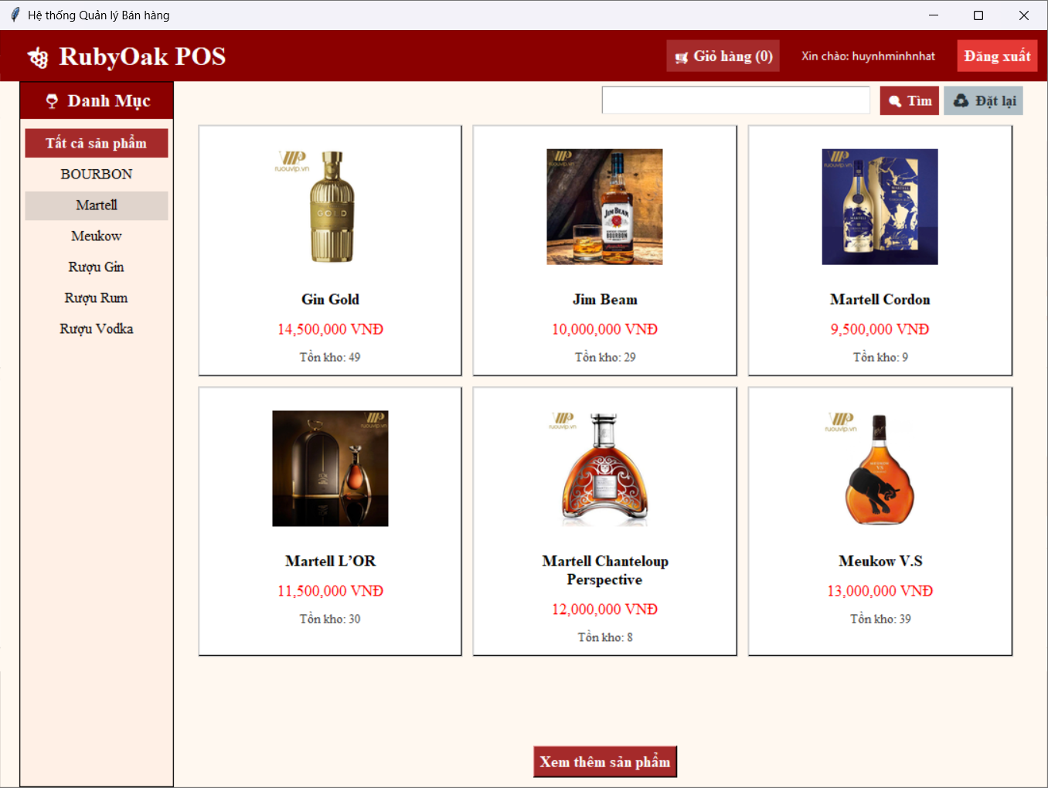

1. Hiển thị và Quản lý Sản phẩm (Khu vực trung tâm)
Đây là chức năng quan trọng nhất, hiển thị danh sách các mặt hàng dưới dạng lưới (grid):
- Thông tin sản phẩm: Hiển thị hình ảnh minh họa, tên sản phẩm (ví dụ: Gin Gold, Jim Beam, Martell Cordon), và giá bán (được làm nổi bật bằng màu đỏ).
- Theo dõi tồn kho: Dưới mỗi sản phẩm có dòng chữ "Tồn kho: [số lượng]", giúp nhân viên biết ngay lập tức số lượng hàng còn lại trong kho để tư vấn cho khách hoặc lên kế hoạch nhập hàng.
- Phân trang/Xem thêm: Nút "Xem thêm sản phẩm" ở dưới cùng cho phép tải thêm danh sách hàng hóa nếu số lượng quá nhiều.

2. Phân loại và Điều hướng (Cột bên trái)
Thanh sidebar "Danh Mục" giúp người dùng lọc sản phẩm nhanh chóng:
- Lọc theo nhóm: Người dùng có thể chọn xem "Tất cả sản phẩm" hoặc chọn theo từng loại rượu cụ thể (BOURBON, Martell, Rượu Gin, Rượu Vodka, v.v.). Điều này giúp thao tác tìm kiếm nhóm hàng nhanh hơn.

3. Công cụ Tìm kiếm (Góc trên bên phải)
- Thanh tìm kiếm: Cho phép nhập tên sản phẩm để tìm nhanh.
- Nút Tìm: Thực hiện lệnh tìm kiếm.
- Nút Đặt lại: Xóa các bộ lọc hoặc từ khóa tìm kiếm để quay về danh sách mặc định.

4. Chức năng Bán hàng/Giỏ hàng
- Nút "Giỏ hàng (0)": Nằm trên thanh tiêu đề (header). Chức năng này dùng để thêm sản phẩm khách chọn vào đơn hàng, xem tổng tiền và tiến hành thanh toán (Checkout). Số (0) hiển thị số lượng mặt hàng hiện tại đang có trong giỏ.

5. Quản lý Phiên làm việc
- Thông tin người dùng: Hiển thị tên tài khoản đang đăng nhập ("Xin chào: huynhminhnhat").
- Đăng xuất: Nút thoát khỏi hệ thống để bảo mật hoặc đổi ca làm việc.

. Quản lý Trạng thái Trung tâm (Central State Management)
Đây là phần quan trọng nhất nằm trong __init__. Class POSPage giữ tất cả các biến dữ liệu mà các file UI/Logic bên ngoài cần truy cập:
# BIẾN TRẠNG THÁI
self.current_user = None
self.cart_items = {}
self.products = []
self.display_index = 0
self.photo_modal = None
self.current_toast = None
searchLogicUI.py) là các hàm rời rạc (stateless). Chúng không biết giỏ hàng đang chứa gì nếu không truy cập vào POSPage. POSPage đóng vai trò là "bộ nhớ" chung.

6. Cơ chế Dependency Injection (Truyền tham số self)
Hãy chú ý đến cách bạn gọi các hàm được import:
def add_to_cart(self, product): return add_to_cart_ui(self, product)
def show_cart_window(self): return show_cart_window_ui(self)
Từ khóa quan trọng nhất ở đây là self.
- Bạn đang truyền toàn bộ instance của POSPage vào các hàm bên ngoài.
- Nhờ đó, hàm add_to_cart_ui ở file khác mới có thể viết là: pos_page_instance.cart_items[...] = ....
- Nếu không có việc truyền self này, kiến trúc tách file của bạn sẽ sụp đổ vì các module không thể giao tiếp với nhau.

7. Vai trò "Cầu nối" (Bridge/Facade Pattern)
Đoạn code này đóng vai trò là một "Mặt tiền" (Facade).
- Tkinter (Giao diện) chỉ biết đến POSPage. Khi người dùng click nút, Tkinter gọi POSPage.add_to_cart.
- POSPage ngay lập tức chuyển tiếp (delegate) công việc cho App.Views.PosPage.cart.addToCartUI.
- Điều này giúp code sạch sẽ: Class chính chỉ chứa định nghĩa, còn logic xử lý nằm ở nơi khác.

current_qty = self.cart_items[sku]["quantity"] if sku in self.cart_items else 0
if current_qty + 1 > stock:
self.show_error_toast(f"Không thể thêm. Tồn kho chỉ còn {stock} sản phẩm.")
return

8. Ngăn chặn lỗi "Bán khống" (Overselling)
- Tình huống: Kho còn đúng 5 chai rượu.
- Hành động: Người dùng đã thêm 5 chai vào giỏ hàng. Nút "Thêm" vẫn sáng. Người dùng lỡ tay (hoặc cố ý) bấm thêm lần thứ 6.
- Nếu thiếu đoạn code này: Hệ thống sẽ cho phép thêm chai thứ 6 vào giỏ (vì biến stock gốc vẫn là 5 > 0). Khi thanh toán, kho sẽ bị âm (-1), gây sai lệch dữ liệu nghiêm trọng.
- Nhờ có đoạn code này: Hệ thống tính toán: 5 (đang trong giỏ) + 1 (định thêm) = 6. Vì 6 > 5 (tồn kho), nó chặn ngay lập tức.

2. Xử lý trạng thái động của giỏ hàng
Nó không chỉ kiểm tra dữ liệu tĩnh của sản phẩm (product.get("stock")) mà còn kiểm tra trạng thái động hiện tại của phiên làm việc (self.cart_items). Đây là tư duy lập trình cần thiết cho các ứng dụng thương mại điện tử hoặc bán hàng: Tồn kho khả dụng = Tồn kho thực tế - Số lượng đang giữ trong giỏ.

3. Trải nghiệm người dùng (UX) minh bạch
Thay vì đợi đến lúc bấm nút "Thanh toán" mới báo lỗi (khiến khách hàng bực mình), hệ thống báo lỗi ngay tại thời điểm chọn món. Thông báo f"Không thể thêm. Tồn kho chỉ còn {stock} sản phẩm." rất cụ thể, giúp nhân viên giải thích ngay với khách hàng.

def run_toast_animation_ui(self, message, is_error=False):
if not getattr(self, "toast_win", None) or not self.toast_win.winfo_exists():
self.create_toast_manager()

bg = "#F44336" if is_error else "#4CAF50"
self.toast_label.config(text=message, bg=bg)

try:
root = self.winfo_toplevel()
root.update_idletasks()
rx = root.winfo_rootx()
ry = root.winfo_rooty()
rwidth = root.winfo_width()

self.toast_win.update_idletasks()
tw = self.toast_win.winfo_reqwidth()
th = self.toast_win.winfo_reqheight()

x = rx + max(10, (rwidth - tw) // 2)
y = ry + 10
self.toast_win.geometry(f"{tw}x{th}+{x}+{y}")
except Exception:
self.toast_win.geometry("+200+50")

try:
self.toast_win.deiconify()
self.toast_win.lift()
except Exception:
pass

if self.toast_id:
try:
self.after_cancel(self.toast_id)
except Exception:
pass
self.toast_id = None

self.toast_id = self.after(2500, self._clear_current_toast)
self.current_toast = message

- Chức năng: Tạo thông báo trôi nổi (Toast) giống như trên điện thoại (ví dụ: "Đã thêm vào giỏ hàng").
- Ý nghĩa thực tế: Thay thế cho messagebox (vốn làm đơ màn hình). Đoạn code tính toán x, y giúp thông báo luôn hiện chính giữa cửa sổ phần mềm, bất kể người dùng di chuyển cửa sổ đi đâu trên màn hình máy tính.

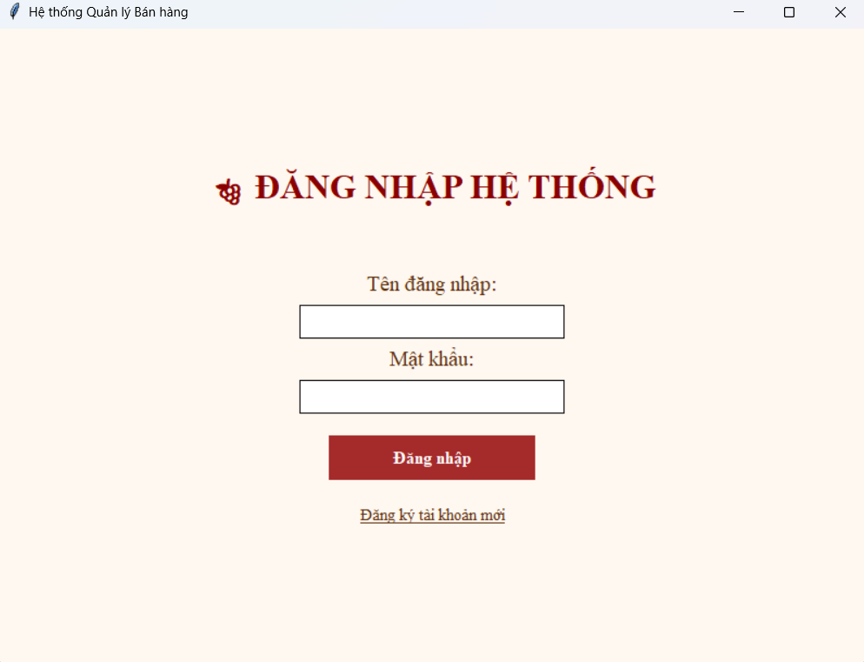

Phân luồng trải nghiệm (User Journey)
Khi người dùng nhấn "Đăng nhập", hệ thống sẽ kiểm tra Role (vai trò) và mở ra hai thế giới khác nhau:

Nhánh A: Dành cho Khách hàng (Role = 'Customer')
Đây là số lượng tài khoản đông nhất. Khi khách hàng đăng nhập, hệ thống sẽ mở giao diện Mua sắm & Cá nhân:
- Chức năng chính:
  - Xem sản phẩm: Duyệt danh sách hàng hóa, xem giá, tìm kiếm sản phẩm.
  - Đặt hàng (Order): Tự chọn món/hàng vào giỏ và gửi đơn hàng.
  - Lịch sử mua hàng: Xem lại các đơn đã mua cũ.
  - Thông tin cá nhân: Cập nhật địa chỉ, số điện thoại, xem điểm tích lũy (nếu có).
- Giao diện: Sẽ được thiết kế đẹp mắt, nhiều hình ảnh, ít chữ, dễ sử dụng (giống các app Shopee, Lazada hay web bán hàng).
- Hạn chế: Tuyệt đối không nhìn thấy các nút: Nhập kho, Thống kê doanh thu, Quản lý nhân sự.

Nhánh B: Dành cho Quản lý & Nhân viên (Role = 'Admin')
Nhóm này bao gồm cả Sếp và Nhân viên bán hàng. Họ nắm quyền điều hành hệ thống.
- Chức năng chính:
  - Quản lý kho: Nhập hàng, kiểm kho, sửa giá.
  - Xử lý đơn hàng: Duyệt đơn hàng do khách (ở Nhánh A) gửi lên.
  - Báo cáo: Xem doanh thu ngày/tháng/năm.
  - Quản lý khách hàng: Xem danh sách khách hàng, cấp lại mật khẩu cho khách.
- Giao diện: Dạng bảng biểu (Grid/Table), tập trung vào dữ liệu và các nút thao tác nghiệp vụ nhanh.

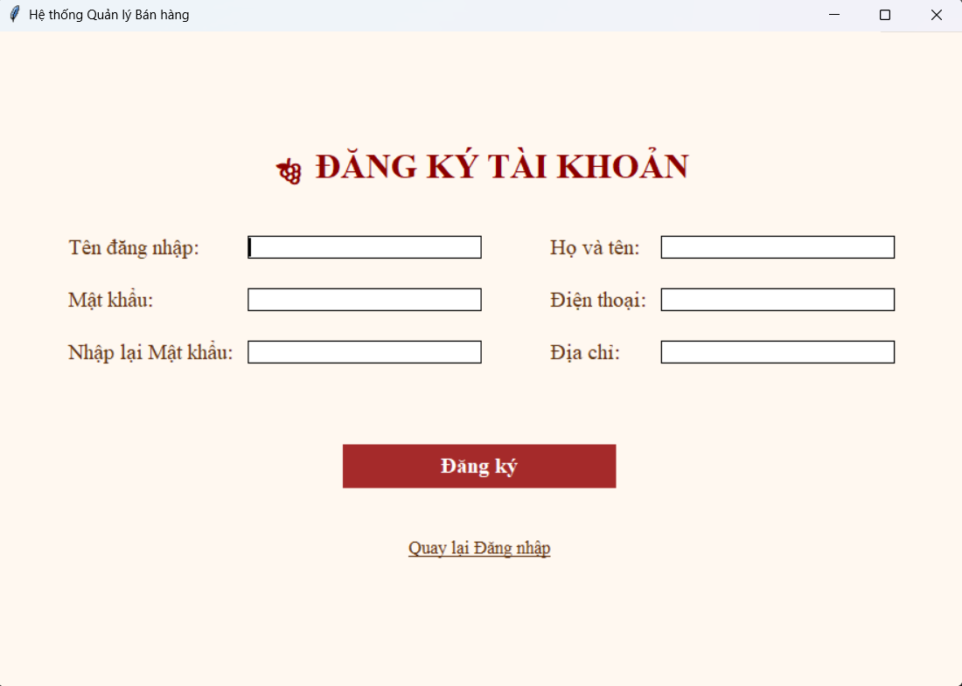
- Thu thập thông tin: Cho phép người dùng nhập dữ liệu tài khoản và thông tin cá nhân.
- Kiểm tra dữ liệu (Validate): Chặn các ô bị bỏ trống, đảm bảo mật khẩu khớp nhau và báo lỗi ngay nếu tên đăng nhập bị trùng.
- Lưu trữ & Phân quyền: Kết nối SQL Server để lưu tài khoản mới và mặc định cấp quyền Khách hàng.
- Điều hướng: Tự động chuyển về màn hình Đăng nhập sau khi đăng ký thành công.
# --- LOGIC CHIA THÀNH 2 CỘT ---
num_fields = len(keys)

for i, (label_text, key) in enumerate(zip(labels, keys)):

if i < num_fields / 2: # 3 trường đầu
current_row = i
label_column = 0
entry_column = 1
else: # 3 trường sau
current_row = i - int(num_fields / 2)
label_column = 2
entry_column = 3

# 3. --- LABEL ĐỒNG BỘ ---
tk.Label(
fields_frame, text=f"{label_text}:",
font=("Times New Roman", 15),
fg="#5C2E0C",
bg="#FFF8F0"
).grid(
row=current_row, column=label_column, sticky="w", padx=(30, 5), pady=10
)

# 4. --- ENTRY ĐỒNG BỘ ---
entry_width = 30
entry_font = ("Times New Roman", 11)

if key in ["password", "confirm_password"]:
entry = tk.Entry(
fields_frame, width=entry_width, show="*",
font=entry_font, relief="solid", bd=1
)
else:
entry = tk.Entry(
fields_frame, width=entry_width,
font=entry_font, relief="solid", bd=1
)

if key == "username":
entry.bind("<KeyRelease>", self._check_unique_wrapper)

entry.grid(row=current_row, column=entry_column, padx=(5, 30), pady=10)
self.fields[key] = entry
Công dụng của đoạn code trên để không phải viết đi viết lại 6 lần code tạo ô nhập liệu. Nó tự động chia 2 cột và sinh ra các ô dựa trên danh sách.
def register_action(controller, fields):
"""
Xử lý logic đăng ký: kiểm tra dữ liệu, gọi CSDL và điều hướng.

Tham số:
- controller: Tham chiếu đến main controller để điều hướng frame.
- fields: Dictionary chứa các Entry widget {key: widget}
"""
# Lấy giá trị từ các widget
data = {k: e.get() for k, e in fields.items()}

# 1. KIỂM TRA ĐẦY ĐỦ THÔNG TIN
if not all(data.values()):
messagebox.showerror("Lỗi", "Vui lòng điền đầy đủ tất cả các trường.")
return

# 2. KIỂM TRA MẬT KHẨU KHỚP NHAU
if data['password'] != data['confirm_password']:
messagebox.showerror("Lỗi", "Mật khẩu nhập lại không khớp. Vui lòng kiểm tra lại.")
# Xóa trường nhập liệu
fields['password'].delete(0, tk.END)
fields['confirm_password'].delete(0, tk.END)
return

# 3. KIỂM TRA TÊN ĐĂNG NHẬP TRÙNG LẶP
if fields['username'].cget('bg') == 'lightcoral':
messagebox.showerror("Lỗi", "Tên đăng nhập đã bị trùng. Vui lòng sửa lại.")
return

# 4. GỌI HÀM ĐĂNG KÝ
success, message = registerUser(
None,
data['username'],
data['password'],
data['fullname'],
data['phone'],
data['address']
)

if success:
messagebox.showinfo("Thành công", message)
# Xóa hết các trường sau khi đăng ký thành công
for entry in fields.values():
entry.delete(0, tk.END)
# Điều hướng về trang đăng nhập
controller.show_frame("LoginPage")
else:
messagebox.showerror("Lỗi", message)
Đây là hàm quan trọng nhất, chịu trách nhiệm điều phối toàn bộ quy trình khi người dùng nhấn nút Đăng ký.
- Thu thập dữ liệu: Lấy thông tin từ tất cả các ô nhập liệu.
- Bộ lọc an toàn (Validation):
  - Chặn dữ liệu rỗng.
  - Chặn mật khẩu không khớp.
  - Chặn tên đăng nhập bị trùng (dựa vào màu nền đỏ).
- Kết nối: Gọi xuống Database để lưu người dùng.
- Điều hướng: Nếu thành công, tự động chuyển người dùng về màn hình Đăng nhập.
def check_unique_input(input_value, username_entry):
"""
Kiểm tra tính duy nhất của Tên đăng nhập và cập nhật màu nền của Entry.
Trả về True nếu trùng, False nếu không.
"""
if not input_value:
username_entry.config(bg='white')
return False

# 3. KIỂM TRA TÊN ĐĂNG NHẬP TRÙNG LẶP
if checkUserNameExists(input_value):
username_entry.config(bg='lightcoral')
return True
else:
username_entry.config(bg='white')
return False
Hàm này tạo nên trải nghiệm người dùng hiện đại (Live Validation).
- Nhiệm vụ: Kiểm tra tên đăng nhập ngay khi người dùng đang gõ.
- Phản hồi trực quan:
  - Nếu trùng: Đổi nền ô nhập sang màu đỏ nhạt (lightcoral) ->Báo hiệu lỗi ngay lập tức.
  - Nếu hợp lệ: Giữ nguyên màu trắng -> An toàn.

# 3. GỌI HÀM KIỂM TRA CSDL
try:
user_id, role = checkLogin(username, password)
except Exception as e:
messagebox.showerror("Lỗi CSDL", f"Không thể kết nối CSDL: {e}")
return
- Là "Chìa khóa vạn năng": Đây là nơi duy nhất kết nối với SQL Server để xác định người dùng là ai.
- Quyết định luồng đi: Nó trả về biến role. Toàn bộ đoạn code if...else phía sau (để quyết định mở trang Admin hay trang Bán hàng) đều hoàn toàn phụ thuộc vào kết quả mà hàm này trả về.
- Điểm chết: Nếu hàm này lỗi hoặc trả về sai, toàn bộ hệ thống đăng nhập coi như vô dụng, dù giao diện có đẹp đến đâu.

IV. Nguồn tham khảo
Các trang tham khảo:
https://openlab.forumvi.com/t41-topic
https://niithanoi.edu.vn/ket-noi-python-voi-cac-co-so-du-lieu.html
https://winemart.vn/ruou-zacapa-sistema-23-solera-rum-750ml/
http://sanhruou.com/
https://winemart.vn/

